อนาคตประเทศไทย
คู่มือการประชาเสวนาหาทางออก :
ทางออกที่ทุกคนต้องร่วมกันเลือก
โดย ศ.นพ. วันชัย วัฒนศัพท์
ดร. ถวิลวดี บุรีกุล
ออกแบบปก และ ภาพประกอบ โดย
น.ส. วรานุช วัฒนศัพท์ และ
..........

บทที่ 1
การประชาเสวนาหาทางออกคืออะไร และทำไมต้องใช้กระบวนการนี้ในระบอบประชาธิปไตยในการกำหนดอนาคตประเทศไทย
การสานเสวนาหาทางออกกับประชาชนคืออะไร ผู้เขียนเรียกคำนี้ที่มาจากภาษาอังกฤษ คือ Public Deliberation ว่า “การประชาเสวนาหาทางออก” การสานเสวนาหาทางออกไม่ใช่เพียงแต่การมาอภิปรายเพื่อส่งเสริมความเข้าใจอันดี แต่เป็นวิธีที่เรามาตัดสินใจร่วมกันเพื่อที่เราจะทำอะไรด้วยกัน เพื่อหาทางออกในเรื่องยากๆ เช่นเรื่องนโยบายสาธารณะ เรื่องที่มีความเห็นต่างที่ไม่สามารถตัดสินใจได้ง่ายๆโดยการยกมือโหวตประชาชนจะได้รับการท้าทายให้เผชิญกับผลตามมาของทางเลือกหลากหลายที่อาจจะไม่เป็นที่น่ารื่นรมย์นักและต้อง “ทำงานร่วมกันฟันฝ่าอารมณ์”ที่บางครั้งร้อนแรง ซึ่งเป็นส่วนหนึ่งของการตัดสินใจของสาธารณชน
ก่อนจะพูดคุยทำความเข้าใจถึงกระบวนการประชาเสวนาหาทางออก คงต้องย้อนกลับไปดู การพัฒนาประชาธิปไตย ที่เริ่มในสมัยกรีกโบราณ ที่ประชาชนมาชุมนุมกันเพื่อลงมติในประเด็นสำคัญทางการเมืองโดยเฉพาะการตัดสินใจในการออกกฏหมายถึงแม้จะมีการมอบหมายประชาชนตัวแทนไปยกร่างห้าร้อยคน แต่การตัดสินใจในทุกครั้งต้องให้ประชาชนมาลงมติทุกคน จึงเป็นประชาธิปไตยที่แต่ละคนทีละคนได้ออกเสียง จึงเรียกว่า “ประชาธิปไตยทางตรง” (Direct Democracy) 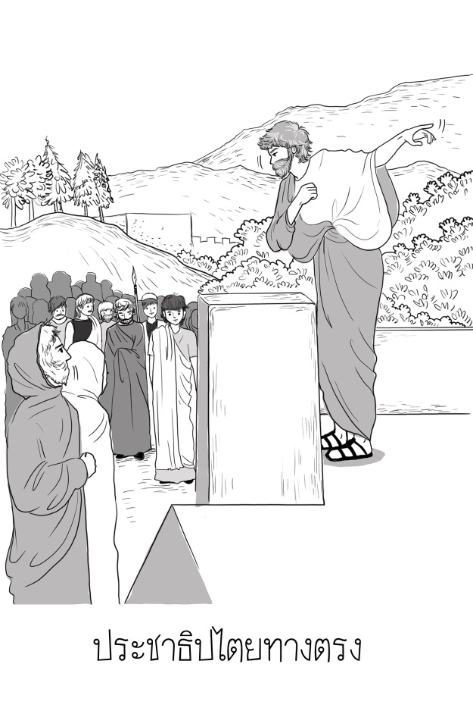
แต่เมื่อประชากรมีจำนวนมากขึ้นก็ทำให้กระบวนการออกเสียงโดยตรงทุกครั้งเป็นเรื่องยาก และสิ้นเปลือง จึงได้มีการพัฒนาจากประชาธิปไตยทางตรงเป็นประชาธิปไตยแบบตัวแทน(Representative Democracy)
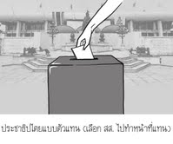
แต่จากการมีตัวแทนหรือผู้แทน แต่ผู้แทนเมื่อเป็นผู้แทนหากจะตัดสินใจใดๆที่มีผลกระทบต่อประชาชน ก็ควรจะกลับมาสอบถามความเห็นก่อนตัดสินใจนั้นหรือเปล่า ดังนั้นต่อมาจึงเกิดแนวทางที่ได้บัญญัติออกมาเป็นกฏหมายก็ดี รัฐธรรมนูญก็ดีที่จะต้องให้ประชาชนมีส่วนร่วม จึงเกิดเป็น ประชาธิปไตยแห่งการมีส่วนร่วม (Participatory Democracy)
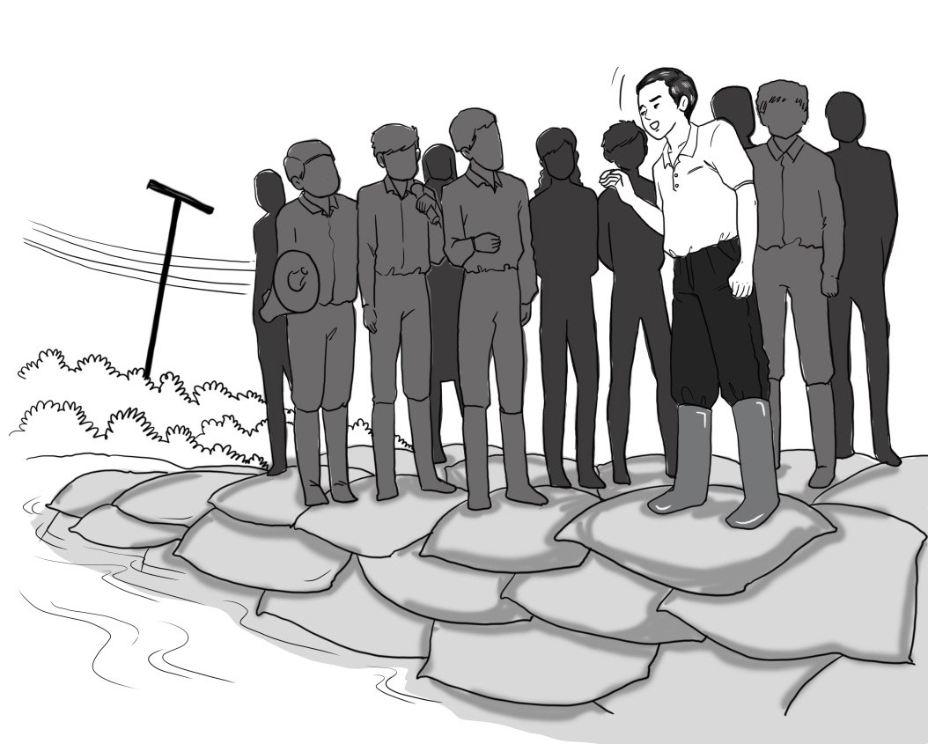

โดยเฉพาะเมื่อถอดรากศัพท์ ของ เดโมเครย์หรือประชาธิปไตย ก็คือ อำนาจเป็นของประชาชน จึงได้มีการพัฒนาให้มีกระบวนการมีส่วนร่วมมากขึ้นนับตั้งแต่ การกระจายอำนาจ จนไปถึงการรับฟังความคิดเห็นของประชาชน หรือที่รู้จักกัน ในชื่อ การประชาพิจารณ์ แต่การทำประชาพิจารณ์ก็กลายเป็น การกระทำหลังจากผู้มีอำนาจตัดสินใจว่า จะทำอะไร หรือไม่ทำอะไรแน่นอนแล้ว เช่นสร้างโรงไฟฟ้า สร้างศูนย์ขยะ ออกกฏหมายที่มีผลกระทบ เวทีการรับฟังความคิดเห็นนี้ ก็มักจะเป็นเวทีแห่งการมาโต้แย้งกัน ไม่ใช่เวทีที่มาฟังกันอย่างตั้งใจ หรือมาหาทางออกร่วมกัน

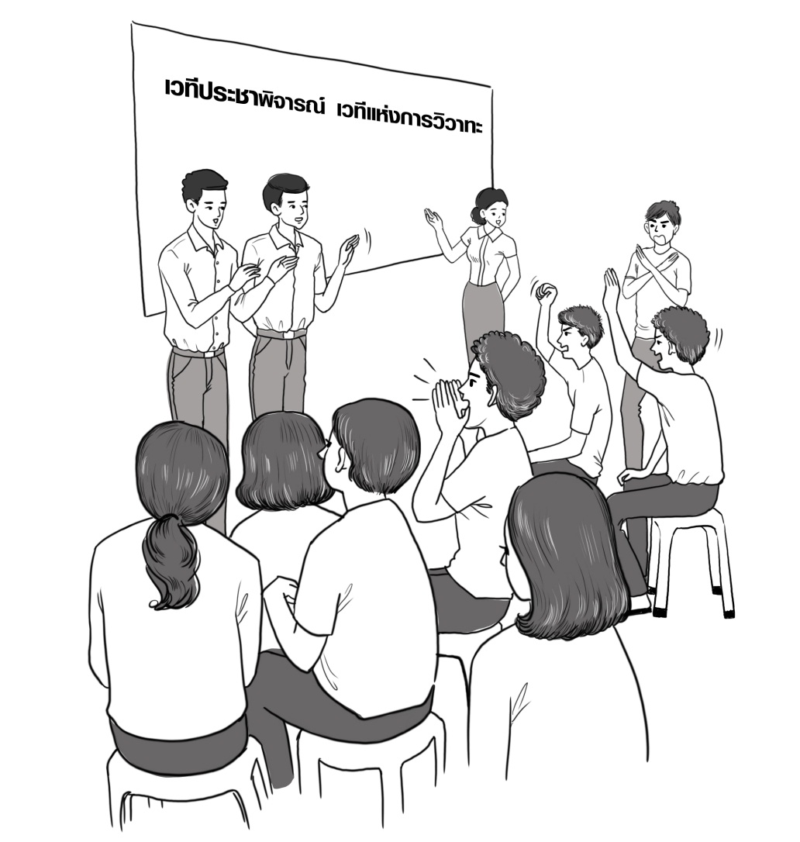
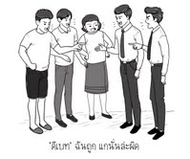

การออกกฏหมาย เช่นกฏหมายรัฐธรรมนูญ ก็ยกร่างแล้วใช้กระบวนการประชาพิจารณ์สั้นๆ ไม่มีเวทีที่จะมาสานเสวนาหาทางออกร่วมกัน และเมื่อต้องตัดสินใจก็ใช้กระบวนการ ที่เร่งรัดสู่การลงประชามติ ที่ตอบโจทย์เพียง รับหรือไม่รับเท่านั้น ก่อให้เกิดความแตกแยก เมื่อผลการลงประชามติไม่แตกต่างกันมาก นอกจากนั้นเมื่อไม่สามารถมีเวทีที่หันหน้ามาพูดคุยกันที่ไม่ใช่เอาแพ้ เอาชนะกัน ประชาชนก็ออกมาแสดงพลังบนท้องถนนบ้าง อดข้าวประท้วงบ้าง เพื่อบอกกับผู้มีอำนาจ ถึงความทุกข์ หรือความต้องการของเขา ที่ต้องการให้ผู้มีอำนาจฟัง ออกมาชุมนุมไม่กี่คนก็ไม่ได้ผล จึงต้องออกมาเป็นพันเป็นหมื่น หากออกมาแล้วอยู่ข้างถนน ผู้มีอำนาจก็ยังไม่ได้ยิน จึงต้องปิดถนน หรือกระทำอื่นใด ที่มักจะนำไปสู่ความรุนแรง ได้มีความพยายามที่จะหาแนวทางที่ดีกว่า และลงตัวของประชาธิปไตย และคำตอบจึงมาอยู่ที่ ประชาธิปไตยแห่งการสานเสวนาหาทางออก หรือ Deliberative Democracy
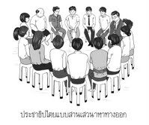
มูลนิธิ เคทเอริ่ง โดยเดวิด แมทธิวส์ ประธานมูลนิธิ ได้เขียนหนังสือ Politics for People หรือ การเมืองภาคพลเมือง ได้อธิบายถึงคำว่า การเมือง ที่เกี่ยวข้องกับประชาธิปไตยว่า โดยปกติคำว่า ประชาธิปไตยจะถูกจำกัดอยู่ในสองรูปแบบ คือ แบบที่หนี่งนั้น อำนาจจะอยู่ที่รัฐบาลและรัฐสภาซึ่งเป็นผู้แทนของประชาชน พลเมืองอเมริกันจำนวนหนึ่งมีความเชื่อว่า การเมืองได้ถูกผูกขาดเป็นเรื่องของนักการเมืองที่มามีหน้าที่ตัดสินฝ่ายเดียว ประชาชนพลเมืองได้ถูกผลักออกไปเป็นผู้ดู ดูนักการเมืองทำหรือเล่นการเมือง
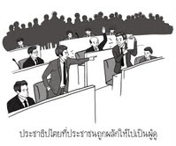
และประชาธิปไตยอีกแบบเป็นแบบที่อำนาจมาจากพลเมืองโดยตรง และได้หยิบยก สิ่งที่ เจมส์ ฟิสกิน ได้อธิบายใน หนังสือ ประชาธิปไตยกับการสานเสวนาหาทางออก (Democracy and Deliberation) ว่า ลักษณะของประชาธิปไตยดังกล่าว ได้บูรณาการ เอาพลังสองอย่างที่เคยขัดแย้งกันในประวัติศาสตร์ ฝ่ายหนึ่งยืนยัน ว่า “อำนาจต้องกลับคืนสู่ประชาชน” โดยมองถึงความจำเป็นสำหรับประชาชนที่จะควบคุมชะตากรรมของเขาเองโดยการใช้ประชาธิปไตยทางตรงและการลงประชามติ อีกฝ่ายหนึ่งมอบอำนาจให้กับผู้แทนและเชื่อในสติปัญญาของผู้อาวุโสที่สร้างให้เกิดสิ่งต่าง ๆ โดยอาศัยการพิจารณาอย่งรอบคอบของผู้แทน อีกฝ่ายหนึ่งให้คุณค่ากับสาธารณชนแต่ไม่ได้ใช้การสานเสวนาหาทางออกหรือดีลิเบอเรชั่น (deliberation) อีกฝ่ายได้ให้ความสำคัญในการปรึกษาหารือหาทางออกแต่ไม่ได้ทำกับประชาชน การใช้ประชาธิปไตยของสาธารณชนในรูปแบบประชาเสวนาหาทางออก (Deliberative public democracy) ได้นำเอาสองแนวคิดดังกล่าวเข้าด้วยกัน ทำให้การสานเสวนาหาทางออกเป็นสิ่งที่ต้องการไม่ใช่เฉพาะในกลุ่มที่ทำหน้าที่นิติบัญญัติแต่จำเป็นต้องใช้กับภาคประชาชนด้วย มีการฟังกันและกันมากขึ้น โดยเฉพาะผู้มีอำนาจที่ต้องฟังประชาชนพลเมืองมากขึ้น
เนื่องจากประชาธิปไตยแห่งการสานเสวนาหาทางออก ซึ่งหมายถึงการที่มีประชาชนร่วมในการสานเสวนาหาทางออกนั้นไม่มีการพูดถึงในตำราส่วนใหญ่ จึงไม่มีใครนึกถึงและนำมาอธิบายในโครงการการฝึกอบรมผู้นำหรือในการศึกษาภาคพลเมือง หนังสือของเดวิด แมทธิวส์และหนังสือเล่มนี้ได้พูดถึงการให้มีการกลับมาพิจารณาใหม่ในวิธีคิดของทั้งสองรูปแบบ มีคำอธิบายถึงกระบวนการที่จำเป็นสำหรับการเมืองที่ประชาชนเลือกเอาและทำเอง ไม่ใช่ไปทำแทนรัฐบาลแต่ร่วมกันไปด้วยกัน
ประชาธิปไตยแห่งการสานเสวนาหาทางออก (Deliberative Democracy) เป็นแนวทางของประชาธิปไตยที่ยืนอยู่บนความเชื่อที่พลเมืองและผู้แทนของพวกเขามาสานเสวนาหาทางออก (deliberation) เกี่ยวกับปัญหาสาธารณะและทางออกภายใต้สภาวะที่นำไปสู่การสะท้อนด้วยเหตุผลและการตัดสินใจสาธารณะ ที่ผ่านการกลั่นกรอง มีความเต็มใจร่วมกัน ที่จะทำความเข้าใจในค่านิยม มุมมอง และจุดสนใจ(ความต้องการหรือความห่วงกังวล)ที่แตกต่างของคนทั้งหลาย และมีความเป็นไปได้ที่จะจัดกรอบจุดสนใจ (ความต้องการหรือความห่วงกังวล) ของเขาทั้งหลายใหม่ รวมถึงมุมมองทั้งหลายที่มาร่วมกันพิจารณาถึงจุดสนใจร่วมและทางออกที่เป็นที่ยอมรับร่วมกัน
ทำไมต้องมี ประชาธิปไตยแห่งการสานเสวนาหาทางออก หรือ การเมืองภาคพลเมือง (Citizens Politics หรือ Politics for People) ไอริส แมเรียน ยัง (Iris Marion Young, 2001) ได้กล่าวไว้ในหนังสือทฤษฎีการเมืองว่า “ในกระบวนการประชาธิปไตยนั้น การให้มีประชาธิปไตยแห่งการสานเสวนาหาทางออก อุปสรรคอย่างสำคัญของประชาธิปไตยประเภทนี้คือ กลุ่มที่เห็นต่างมักจะใช้วิธีการประท้วง เดินขบวน ดื้อแพ่ง มากกว่าจะมานั่งเจรจาหาทางออกร่วมกันเวทีที่เกิดจะเป็นเวทีที่มาเอาแพ้เอาชนะกันด้วยการดีเบท หรือโต้วาที การดีเบทหรือโต้วาทีจะเป็นเวที ที่พูดถึงอดีตที่ไม่อาจเปลี่ยนได้ บางคนก็ยังฝังกับอดีตอันขมขื่น เมื่อตอนเสียกรุงที่ข้าศึกมาเผา และไปโกรธแค้นข้าศึกเหล่านั้น แทนที่จะดูอดีตเป็นบทเรียนว่าที่เราเสียกรุงเพราะ ความจิงแล้วถ้าคนไทยไม่แตกความสามัคคี เปิดประตูให้พม่าเราคงจะรักษากรุงได้อยู่ ดังนั้นจึงควรจะมองอดึตเป็นบทเรียนมากกว่า มาทำอนาคตให้ดีกว่า คนในสหภาพยุโรปแม้เขาจะเคยรบราฆ่าฟันกันเป็นหมื่นแสน เป็นล้านคน หากเขายังโกรธแค้นกันอยู่เขาคงรวมกันเป็นสหภาพยุโรปไม่ได้ทุกวันนี้
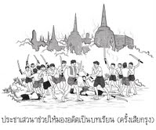
และเขาเชื่อว่าน่าจะเป็นผลดีมากกว่า หากกลุ่มที่เห็นต่างจะมานั่งสานเสวนาหาทางออก เพื่อให้เกิดข้อตกลงร่วม เพียงแต่ ไอริส ยังไม่แน่ใจว่าจะเกิดความเป็นกลางได้จริง เพราะมักจะมีความเอนเอียงสู่กลุ่มที่มีอำนาจมากกว่า ดังนั้นกลุ่มต่อต้านจึงเห็นว่าหากจะให้เกิดความยุติธรรม ควรจะสนับสนุนกลุ่มที่ด้อยกว่า ให้ลุกขึ้นมาต่อสู้แทนการไปตกลงอย่างง่ายๆ มีงานวิจัยของสถาบันวิจัยนโนบายสาธารณะ [Institute for Public Policy Research (IPPR)(Clarke,2002)] ในประเทศอังกฤษ พบว่าประชาชนยังสนใจในประเด็นทางการเมือง แต่เริ่มที่จะมีความหงุดหงิดไม่พอใจกับกระบวนการทางการเมืองที่ ดูเหมือนอังกฤษจะมีความเป็นประชาธิปไตยน้อยลง เช่นเดียวกันในสหรัฐอเมริกาก็มีผู้ทำการศึกษาพบว่า ประชาชนรู้สึกว่า ประชาธิปไตยได้ลดลง สาธารณชนขาดความเชื่อมโยงกับวิถีทางการเมือง การมีส่วนร่วมทางการเมืองดูเหมือนจะจำกัดวงอยู่แต่ สมาคมวิชาชีพที่เกี่ยวกับการเมือง อย่างไรก็ดี ดังได้กล่าวมาแล้ว ประชาธิปไตยแห่งการสานเสวนาหาทางออกได้มาเป็นคำตอบเพื่อหวังจะลดช่องว่างดังกล่าว ลูเคนสมายเยอร์ (Lukensmeyer, 2003) ได้อธิบายถึงความแตกต่างของการมีส่วนร่วมของประชาชนที่เราใช้กันแบบเดิมๆ โดยเฉพาะที่เรียกว่า ประชาพิจารณ์ (Public Hearing) ที่ชอบใช้ในการกำหนดนโยบายสาธารณะว่า เป็นรูปแบบ ที่พยายามจะเป็นการแลกเปลี่ยนความเห็นกันระหว่างผู้เชี่ยวชาญและผู้กำหนดนโยบายกับประชาชนในชุมชนที่ได้รับผลกระทบเพื่อให้มีการแสดงความคิดเห็นของสาธารณชนในร่างนโยบายนั้น แต่กระบวนการนั้นแม้จะพยายามสร้างให้เกิดการปฏิสัมพันธ์กัน แต่มีโอกาสน้อยมากที่จะมีการสานเสวนาอย่างกว้างขวางระหว่างพลเมืองที่เห็นต่างกันที่อยู่ในเวทีนั้น และเช่นเดียวกัน เวทีประชาพิจารณ์ที่เกิดขึ้นในประเทศไทยก็มักจะเป็นเวทีมาโต้เถียงกัน ไม่อาจจะหาข้อสรุปที่เป็นฉันทามติได้
ประเด็นนโยบายสาธารณะเป็นปัญหาที่สลับซับซ้อนและคาบเกี่ยวกันในขอบเขตของกฎหมาย ขององค์กรที่ดูแลรวมถึงบทบาทหน้าที่ของหลาย ๆ ฝ่ายที่ทำให้เกี่ยวพันกันไปจนยิ่งทำให้เรื่องทั้งหลายสลับซับซ้อนมากขึ้น ในเรื่องของประเด็นสาธารณะที่สลับซับซ้อนและความขัดแย้งนี้อาจจะไม่ใช่ว่ากลุ่มใดโดยเฉพาะจะทำหน้าที่แก้ปัญหาได้ จำเป็นที่กลุ่มที่เกี่ยวข้องทั้งหลายจะต้องเข้ามามีส่วนร่วมในการแก้ปัญหา ประเด็นสาธารณะบางชนิดก็จะสลับซับซ้อนและแก้ยากมาก หลายครั้งก็ดูเหมือนไม่มีทางออก มีแต่ทางออกเพียงชั่วคราวและไม่ค่อยจะสมบูรณ์นัก โดยแท้ที่จริง หากขาดการมีส่วนร่วมอย่างแท้จริง ในการมาดูปัญหาเหล่านี้ การใช้การแก้ปัญหาทางเทคนิคเป็นเพียงเหมือนมาตรการชั่วคราวที่มักจะไม่ได้เป็นการแก้ปัญหาอย่างยั่งยืน เพราะสาธารณชนไม่มีโอกาสแสดงความคิดเห็น (public has had no voice) ผู้มีส่วนได้ส่วนเสียที่ได้รับผลกระทบในประเด็นดังกล่าวมักจะมีค่านิยมหรือความเชื่อที่แตกต่างกันออกไป มีขนบประเพณีและความเชื่อที่ไม่เหมือนกันก่อให้เกิดการมองความหมายทางสังคม ต่อประเด็นสาธารณะนั้นๆ เลยขอบเขตด้านข้อมูลทางวิทยาศาสตร์หรือข้อมูลทางเทคนิค กระบวนการทางสาธารณะส่วนใหญ่ก็จะนำประเด็นนี้ไปสู่การแบ่งแยกขั้วกัน การกำหนดนโยบายต่างๆ เช่นนโยบายด้านพลังงานที่ดำเนินการโดยรัฐก็ดูจะมีการโต้แย้งกัน ว่ารัฐกำหนดเองโดยประชาชนไม่มีส่วนร่วม การดำเนินการประชาเสวนาหาทางออกด้านพลังงานหรือด้านใดก็ตาม รวมถึงด้านการเมือง จึงเป็นแนวทางที่พัฒนาขึ้นมาเพื่อให้ประชาชนมีส่วนร่วมตั้งแต่ต้น แทนการทำประชาพิจารณ์ที่รัฐกำหนดทิศทางแน่นอนแล้ว
ดังนั้นกระบวนการของประชาธิปไตยแห่งการสานเสวนาหาทางออก จึงเป็นกระบวนการที่เปิดสู่การค้นหามากกว่าการมาพิจารณาถึงจุดยืนที่แน่วแน่ และจะเปิดโอกาสที่จะปรับเปลี่ยนจุดสนใจมากกว่ามาโต้เถียงกัน และจะไม่เหมือนกับทฤษฎีการเมืองพหุนิยมแบบเสรี (liberal pluralism) ประชาธิปไตยแห่งการสานเสวนาหาทางออกไม่ได้คิดเอาเองว่าพลเมืองมีลำดับความต้องการหรือความชอบที่แน่วแน่เมื่อเขาเข้ามาสู่เวทีสาธารณะ ตรงข้ามเวทีสาธารณะของประชาธิปไตยแห่งการสานเสวนาหาทางออกจะช่วยให้เกิดโอกาสที่หลากหลายสำหรับมาร่วมกันสร้างหรือปรับปรุงและทบทวนความต้องการที่แตกต่างกัน โดยการมาพูดจากันที่มีมุมมองที่หลากหลายนำไปสู่ความเข้าใจร่วมกันและสู่การปฏิบัติร่วมกัน
ประชาธิปไตยแห่งการสานเสวนาหาทางออกได้มีการนำไปใช้ทุกวันนี้ โดยเน้นหนักที่การขยายโอกาสของพลเมืองทั้งหลายที่จะมาสานเสวนาหาทางออกร่วมกัน ประชาธิปไตยรูปแบบนี้ได้นำไปสู่การเปิดโอกาสให้เสียงของพลเมืองได้เข้าไปอยู่ในกิจการสาธารณะ มากกว่าวิธีการที่ใช้ความเห็นของสาธารณะชนที่เกิดจากการลงมติธรรมดาที่ชอบทำกัน เช่นการทำโพลหรือหยั่งเสียงความเห็น โดยเฉพาะในกลุ่มที่เห็นด้วยกันแคบ ๆ โดยที่ยังมีความเห็นคัดค้านจากภายนอก และยังก่อให้เกิดวัฒนธรรมใหม่ของกลุ่มพลเมืองที่มีความรับผิดชอบมีความสามารถที่จะได้เข้าใจถึงจุดสนใจที่มีความชอบธรรมและซับซ้อนของคนอื่น ก่อให้เกิดความรู้สึกเป็นเจ้าของสิ่งที่ร่วมกันสานเสวนาหาทางออกและการกระทำที่จะดำเนินการต่อ รวมถึงเกิดความตระหนักในความจำเป็นที่อาจจะยากลำบากที่จะยอมรับการที่จะต้องมีได้มีเสียบ้าง และหลักสำคัญของทฤษฎีของประชาธิปไตยแห่งการสานเสวนาหาทางออก คือ กระบวนการสานเสวนาหาทางออกหรือดิลิเบอร์เรชั่น (deliberation) โดยตัวของมันเอง เป็นกุญแจสำคัญที่มีความชอบธรรมและดังนั้นเป็นทรัพยากรที่สำคัญสำหรับตอบสนองต่อวิกฤตของธรรมาภิบาล
ในสหรัฐอเมริกาได้มีการนำกระบวนการประชาเสวนาหาทางออกไปใช้มากขึ้นเรื่อย ๆ ในปี ค.ศ. 1990 (พ.ศ.2533) ได้มีการนำแผนสาธารณสุขของรัฐโอเรกอน โดยรวมกระบวนการสานเสวนาหาทางออกของชุมชนในเรื่องสาธารณสุขร่วมกับรูปแบบต่าง ๆ ของการสานเสวนาหาทางออก นอกจากนี้ยังมีการนำไปใช้ในการหาข้อตกลงของข้อขัดแย้งด้านสิ่งแวดล้อม หรือการแก้ปัญหาข้อพิพาททางเลือก ก็อาศัยรูปแบบของการจัดการในเวทีสานเสวนาหาทางออก แทนการประชุมสาธารณะแบบเปิดแบบเดิม ๆ กระบวนการที่นำเอาผู้แทนจำนวนจำกัดจากกลุ่มที่ได้รับผลกระทบมาตกลงในกติกาที่มีส่วนช่วยนำไปสู่ความเข้าใจร่วมกันของจุดสนใจหรือผลประโยชน์และมุมองของแต่ละกลุ่มและนำไปสู่ความเห็นร่วม (common ground) ที่จะดำเนินการร่วมกันต่อไปอย่างไร กติกาภายในของการสานเสวนาที่เป็นโครงสร้างของการเจรจาไกล่เกลี่ยได้นำไปสู่ทางออก ร่วมกัน โต๊ะกลมของการสานเสวนาหาทางออกสามารถจะขยายไปอย่างมากมายโดยการสื่อสารของตัวแทนและผู้มีส่วนได้ส่วนเสียกับบรรดากลุ่มรากหญ้าระหว่างการเจรจาไกล่เกลี่ย รูปแบบของประชาธิปไตยแห่งการสานเสวนาหาทางออกนี้ช่วยให้บรรดาผู้กำหนดนโยบายสาธารณะของรัฐ สามารถดำเนินการกำหนดนโยบายหรือแม้แต่การออกกฎหมายของหน่วยราชการของรัฐได้อย่างเหมาะสม เป็นการมามองอนาคตร่วมกันที่จะหาทางออก อนาคตเราสามารถร่วมกันกำหนดได้ โดยการมองไปข้างหน้าเพื่อหาฉันทามติ เช่นเรามามองอนาคตประเทศไทยว่า เราจะเดินข้ามความขัดแย้งสู่อนาคตที่สดใสโดยมีสัมมาทิฐิ มีความตั้งใจชอบที่จะเดินทางไปสู่อนาคตร่วมกันอย่างไร
มูลนิธิเคทเธอริงแห่งสหรัฐอเมริกา เองได้สร้างหนังสือคู่มือประเด็นปัญหา หรืออิชชูบุค (Issues book) และได้จัดเวทีที่พลเมืองมาร่วมกันในที่ต่าง ๆ ที่จะสานเสวนาหาทางออกในปัญหาสาธารณะ มาพูดถึงข้อดีและข้อด้อยของทางออกจำเพาะต่าง ๆ และเพื่อสะท้อนความเชื่อค่านิยมที่อยู่เบื้องหลังแรงจูงใจที่ผลักดันให้เกิดปัญหาความขัดแย้งนั้น ๆ เป้าหมายของเวทีเหล่านี้ก่อให้เกิดการเรียนรู้ในประเด็นสาธารณะผ่านการพูดคุยกันเกี่ยวกับทางเลือกและช่วยให้สาธารณชนเกิดทักษะที่จำเป็นในการสานเสวนาแบบประชาธิปไตยและเกิดการตัดสินใจที่มีเหตุผลและช่วยให้เกิดการนิยามหรือ โจทย์ของจุดสนใจสาธารณะหรือผลประโยชน์สาธารณะ (Public Interest)ร่วมกัน
ด้วยเหตุดังกล่าว ทางผู้เขียนได้นำกระบวนการประชาเสวนาหาทางออก มาทดลองใช้ในหลากหลายเวที โดยเฉพาะ ในประเด็นความขัดแย้งในนโยบายสาธารณะ ไม่ว่าจะเป็นเรื่องความขัดแย้งระหว่างชุมชนรอบโรงไฟฟ้าที่ได้รับผลกระทบ มีการเดินขบวนคัดค้านนโยบายก่อสร้างโรงไฟฟ้าถ่านหินเพิ่มเติมที่ระยองจนเกิดการปิดถนนโดยผู้ที่คัดค้านกว่าสองหมื่นคนในปี พ.ศ.2550 และได้สร้างความไว้วางใจนำไปสู่ความร่วมมือกันตั้งแต่ปี พ.ศ. 2551 โดยใช้เวทีประชาเสวนาหาทางออกจนสามารถนำทั้งชุมชนและโรงงานมานั่งโต๊ะเจรจาในเวที ประชาเสวนาหาทางออก มีข้อตกลงนำไปสู่การปฏิบัติแก้ปัญหาร่วมกัน และยังได้ทดลองใช้ในเวทีความขัดแย้งทางการเมือง ความขัดแย้งในนโยบายสาธารณะด้านพลังงานได้ข้อยุติเป็นฉันทามติมาแล้ว
ในปีพ.ศ. 2553ระหว่างวันที่ 13 – 17 สิงหาคม ได้มีความพยายามในการเชิญผู้ที่มีประสบการณ์ในการผ่าทางตันของวิกฤตในประเทศต่างๆและประสบความสำเร็จ คือ อาดัม คาเฮน และจัดการงานสัมมนาเรื่อง “เราจะส่งมอบประเทศไทยแบบไหนให้ลูกหลาน” โดย กลุ่มองค์กรที่ไม่แสวงหาผลกำไรหลายกลุ่ม ซึ่งมีแนวคิดในการวางรากฐานเพื่อแก้ไขปัญหา โดยมองความเป็นไปได้ต่างๆ จากวิกฤตการณ์ที่เกิดขึ้น เพื่อเสนอแนวทางการร่วมมือในการแสวงหาทางออกและกำหนดอนาคตของสังคมไทยโดยการมีส่วนร่วมของทุกภาคส่วน ผ่านประสบการณ์ของอดัม คาเฮน ผู้ที่เคยอยู่ท่ามกลางวิกฤตความขัดแย้งรุนแรงของนานาประเทศ
อดัม คาเฮน ได้เข้าไปช่วยหาทางออกแบบสันติวิธีให้กับปัญหาความขัดแย้งที่รุนแรง ซับซ้อนและชะงักงันที่สุดหลายครั้ง ไม่ว่าจะเป็นที่แอฟริกาใต้ (ในช่วงเปลี่ยนผ่านจากยุคแบ่งแยกสีผิว) ที่โคลัมเบีย (ในช่วงสงครามการเมือง) ที่อาร์เจนตินา (ในช่วงวิกฤตเศรษฐกิจ) จนประสบความสำเร็จ และได้ใช้กระบวนการทางสังคม และหนึ่งในนั้นคือการรู้จักฟังกันอย่างตั้งใจ และการมาสานเสวนากันไม่ใช่มาเอาแพ้ เอาชนะกัน กระบวนการร่วมกันคิดถึงฉากทัศน์ต่างๆหรือ Scenarios ที่ อดัม คาเฮนใช้ในการหาทางออก ทำให้ทุกฝ่ายสามารถมองข้ามวิกฤตเฉพาะหน้า และมองความเป็นไปได้ต่างๆในอนาคตในประเทศที่เผชิญกับวิกฤต น่าเสียดายที่ไม่ได้มีการสานดำเนินการต่อ

บทที่ 2
การเตรียมตัวในการทำกระบวนการประชาเสวนาหาทางออก
ในการเตรียมตัวเพื่อร่วมกันจัดเวทีการประชาเสวนาหาทางออก จำเป็นต้องมีการเตรียม ตัว และเตรียมเอกสารเพื่อใช้ในการดำเนินการได้แก่
- เตรียมเอกสาร ฉากทัศน์ต่างๆของทางออกที่เป็นกลาง (Issues Book)
- เตรียมการสุ่มตัวอย่างกลุ่มประชากรเพื่อจะได้กลุ่มประชากรที่เลือกอย่างเป็นกลางทางสถิติ และเพื่อให้ครอบคลุมกลุ่มที่อาจจะไม่ได้จากการสุ่ม เช่นกลุ่มเยาวชน กลุ่มองค์กรปกครองท้องถิ่น กลุ่มองค์กรพัฒนาเอกชนหรือ เอ็นจีโอ
- เตรียมจัดหาและอบรม ผู้อำนวยการกลุ่ม (Facilitator)
- ติดตามกลุ่มประชากรที่เป็นเป้าหมายจากการสุ่มและการคัดเลือกอย่างเป็นกลาง ให้เข้าใจความสำคัญ และการมาทำหน้าที่ในเวทีการประชาเสวนาหาทางออก
- การเตรียมสถานที่ เวทีการประชาเสวนา สถานที่ที่เป็นกลาง โต๊ะกลม
การเตรียมเอกสาร ฉากทัศน์ต่างๆของทางออกที่เป็นกลาง (Issues Book)
ก่อนการดำเนินการประชาเสวนาหาทางออก จำเป็นต้องมีเอกสารที่มีข้อมูลของเรื่องนั้นๆก่อน ที่เป็นปัจจุบัน ของสถานการณ์ และมีฉากทัศน์ (Scenario) หรือทางออก ที่อาจจะเป็นสิ่งที่หลายๆฝ่ายเรียกร้อง แต่ควรจะเป็นโจทย์ที่แท้จริงไม่ใช่เอาคำตอบมาตั้งเป็นโจทย์ เช่นแทนที่จะมี ฉากทัศน์ว่า สร้างเขื่อน หรือไม่สร้างเขื่อน ให้นำโจทย์หรือปัญหาที่แท้จริงมาพิจารณา เช่น ชุมชนหรือหน่วยงานที่คิดจะสร้างเขื่อน เป็นจุดยืนหรือคำตอบ แต่ที่มีจุดยืนหรือคำตอบดังกล่าวเพราะ มีจุดสนใจ หรือความห่วงที่อยู่เบื้องหลังจุดยืนคือ เกรงว่าน้ำจะท่วมในฤดูน้ำหลาก และน้ำแล้งในฤดูแล้ง ส่วนชุมชนที่คัดค้านที่มีจุดยืนหรือคำตอบคือไม่ให้สร้างเขื่อน นั้นมีจุดสนใจที่อยู่เบื้องหลังจุดยืนที่ไม่ให้สร้าง คือ ความห่วงว่าเมื่อสร้างแล้วน้ำจะท่วมที่ทำกิน ท่วมป่าสักทอง ดังนั้นจึงจำเป็นต้องมากำหนดโจทย์ที่เป็นกลางใหม่ เป็น ว่า “เราจะร่วมกันจัดการลุ่มน้ำนี้อย่างไร” แล้วจึงเอาตัวแทนคนทั้งลุ่มน้ำมาประชาเสวนาหาทางออก โดยก่อนจะมาประชาเสวนาหาทางออก จะต้องมาดูว่าจากโจทย์ดังกล่าวเราจะกำหนดทางเลือกต่างๆที่ อาจจะเรียกว่า ฉากทัศน์เป็นต้นแบบ หลายๆรูปแบบ โดยฉากทัศน์นั้นๆของโจทย์ดังกล่าว อาจจะเป็น ฝายชลอน้ำจำนวนมากที่กันไม่ให้น้ำไหลอย่างรุนแรงไปท่วมพื้นที่ที่เคยน้ำท่วม หรืออาจจะเป็นอ่างเก็บน้ำขนาดเล็กที่ไม่ไปมีผลกระทบต่อสิ่งแวดล้อมหรือที่ทำกินมากเกินไป ประชาชนพอรับได้ หรือเป็นเขื่อนที่มีผลกระทบน้อยที่สุดต่อสิ่งแวดล้อมและชุมชน ฉากทัศน์เหล่านี้จะต้องเขียน ข้อดี และข้อจำกัด หรือข้อเสียที่เป็นกลาง ที่มีการให้คนที่มองต่างกันมาพิจารณาว่า เขียนอย่างเป็นกลางก่อนนำมา เป็นเอกสารประกอบการประชาเสวนาหาทางออก
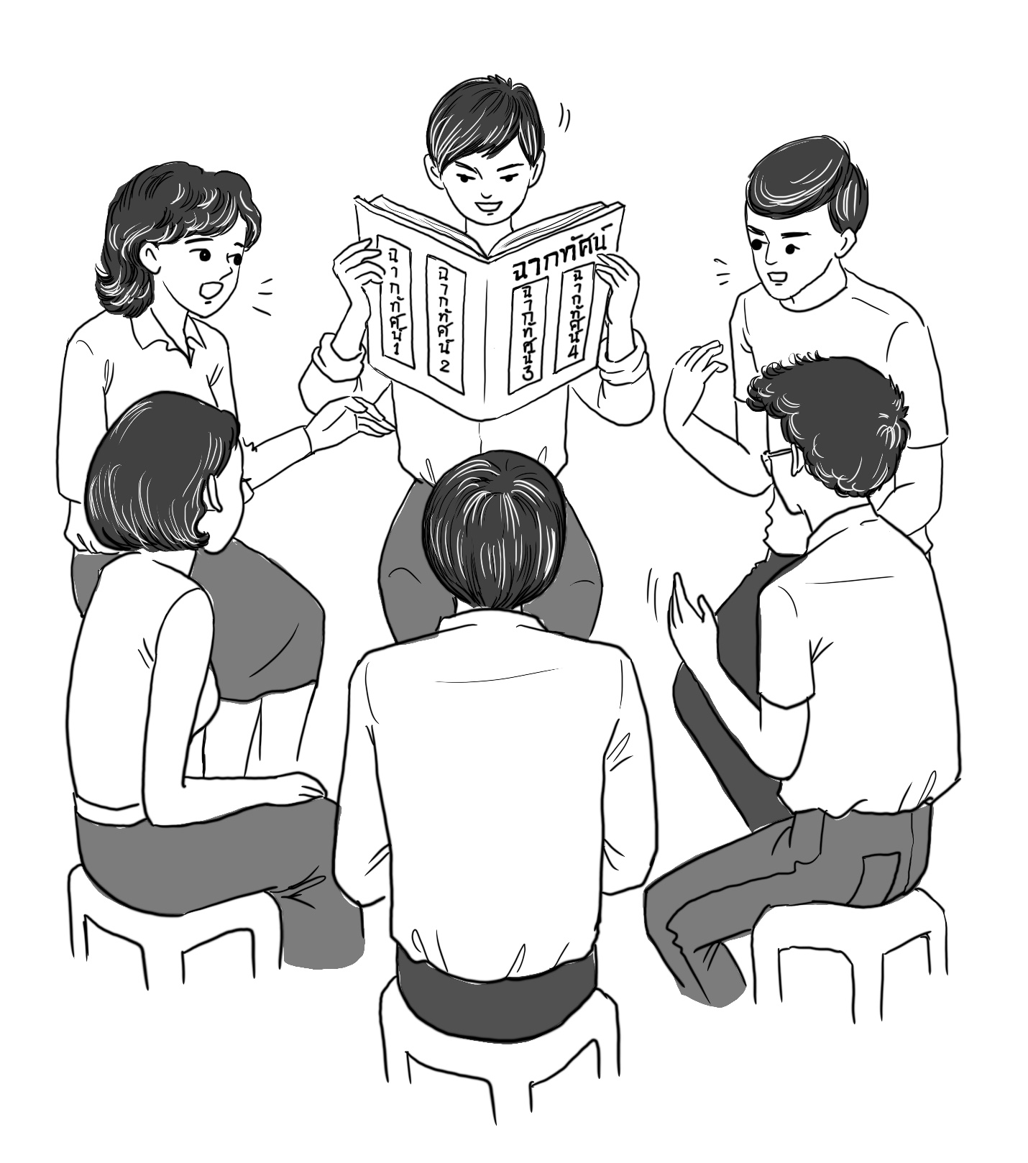

การสุ่มตัวอย่างกลุ่มประชากร ( ดร.ถวิลวดี)..................
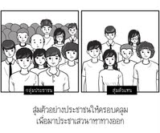

เตรียมจัดหาและอบรม ผู้อำนวยการประชุมกลุ่ม (Facilitatorหรือ Moderator)
บุคคลสำคัญของกระบวนการคือ บุคคลที่มีคุณลักษณะเหมาะที่จะมาทำหน้าที่ผู้อำนวยการกลุ่ม หรือคือคนกลางที่จะมากำกับกระบวนการให้ดำเนินไปอย่างเป็นกลาง ควรจะต้องเป็นบุคคลที่เข้าใจกระบวนการประชาเสวนาหาทางออก ต้องเป็นบุคคลที่รู้จักฟังคนอื่นอย่างตั้งใจ มีมนุษยสัมพันธ์ที่ดี เป็นที่ยอมรับจากภาคส่วนต่างๆในความเป็นดลาง ต้องไม่ผูกพันธ์กับกลุ่มการเมือง ก็คงจะเหมือนกับคุณสมบัติอย่างหนึ่งของผู้ที่จะมาเป็นกรรมการหรือ ทำงานในองค์กรอิสสระที่เป็นกลาง คือหากเคยเป็น สมาชิกสภาทางการเมือง หรือกลุ่มผลประโยชน์ใดหนึ่งจะต้องพ้นจากตำแหน่ง หรือบทบาทหน้าที่ที่เกี่ยวข้องกับ องค์กรที่อาจจะมีผลประโยชน์ทับซ้อนกับ ผลได้หรือทางออกของประเด็นปัญหาโดยตรงในเรื่องที่กำลังทำการประชาเสวนานั้นๆ
เมื่อได้บุคคลที่เหมาะสมและเป็นที่ยอมรับแล้ว ต้องมาทำการฝึกอบรมเพิ่มเติมให้เข้าใจกระบวนการประชาเสวนาหาทางออก ที่ไม่ใช่การประชุมทั่วไป ที่เขาอาจจะเคยกำกับมา สิ่งที่จะต้องเรียนรู้และฝึก คือ
- เข้าใจในกระบวนการประชาเสวนาหาทางออก อย่างแท้จริง (ตามคู่มือนี้)
- มีหรือต้องฝึกทักษะที่จำเป็น ของการประชาเสวนาหาทางออก (Public Deliberation) ทักษะที่สำคัญที่สุดคือการรู้จักฟังกัน การฟังอย่างตั้งใจ หรือ Active Listening เป็นเครื่องมือที่สำคัญที่สุดในการมีส่วนร่วมในการประชาเสวนาหาทางออก หลักสำคัญคือ ต้องไม่พูดขณะฟัง เวลาฟังใครก็ต้อง มีภาษาท่าทางของการฟัง คือ การพยักหน้า การสบตา และมีการกล่าวทวนทั้งเนื้อหา และความรู้สึก เพื่อแสดงให้เห็นว่า เราเข้าใจตรงกับผู้พูด รวมถึงเข้าใจในความรู้สึกของผู้พูด ไม่ว่าจะเป็นความทุกข์ ความต้องการ ความห่วงกังวล ซึ่งเป็นจุดสนใจของผู้ที่เราฟังอยู่
- มีความสามารถและถ้าจะให้ดีมีความชำนาญ ในการสื่อสารระหว่างบุคคล ที่รู้จักการพูดในทางบวก เช่นการใช้ ประโยคที่มีคำว่าฉันท์นำหน้า ที่เรียกว่า ไอ-เมสเสจ (I-Message) คือต้องไม่ไปพูดกล่าวหาใครทั้งสิ้น ไม่ว่าเขาจะอยู่หรือไม่อยู่ในเวทีการประชาเสวนาหาทางออกหรือไม่ก็ตาม คือ ห้ามช้ ยู-เมสเสจ (You-Message) นั่นคือ ต้องแยก คนออกจากปัญหา คือ “นุ่มนวลในประเด็นเรื่องของคน แต่เอาจริงเอาจังในประเด็นปัญหา” (Soft on Human but Hard on Problems)
- รู้จักการแก้ปัญหาความขัดแย้งขั้นพื้นฐานเป็นอย่างน้อย ซึ่งจะนำมาใช้ในการนำไปสู่การหาทางออก ที่ไม่ใช่จุดยืนของแต่ละฝ่าย แต่รู้จัก ตั้งคำถามเพื่อจะได้จุดสนใจ หรือทางออกที่แท้จริงที่อยู่เบื้องหลังจุดยืน ที่เขายืนอยู่
การฝึกอบรมอาจจะต้องใช้เวลาหนึ่งถึงสองวัน เพื่อให้มั่นใจในความเข้าใจ และความสามารถที่จะมานำกระบวนการ เพราะจะเป็นบุคคลที่สำคัญที่ผู้เข้ามามีส่วนร่วมจะต้องไว้ใจ ในบุคคลิกและภาษาท่าทางของเขาตลอดกระบวนการ
การติดตามกลุ่มประชากรที่เป็นเป้าหมาย
หลังจากการสุ่มตัวอย่างประชากรเป้าหมายที่จะมาเป็นตัวแทนพลเมืองและส่วนเพิ่มเติมดังได้กล่าวไปแล้ว ในเรื่องการสุ่มตัวอย่าง เราจำเป็นจะต้องติดตามไปพบคนเหล่านั้นด้วยตัวเอง เพื่อเหตุผลที่สำคัญหลายๆอย่างคือ
- เพื่อให้แน่ใจว่าบุคคลนั้น ยังมีชีวิตอยู่ และอยู่ในพื้นที่ ตามที่อยู่ที่ได้ทำการสุ่มตัวอย่างจากสำมะโนครัว หรือบ้านที่อยู่จริง เพราะหากไม่อยู่หรือเสียชีวิตไปแล้วจะต้องหาคนที่มาทดแทนตามหลักการการสุ่มตัวอย่าง ไม่ใช่ไปเอาใครก็ได้มาแทน
- เพื่ออธิบายถึงความสำคัญของเขาที่จะเข้ามาร่วมในเวที ในวันจัดประชาเสวนาหาทางออกจริง และเขาสามารถที่จะมาได้จริง
- เพื่ออธิบายถึงแนวคิดหลักการของกระบวนการ ที่ไม่ได้เอาแพ้ เอาชนะกัน แต่มาฟังกัน ผู้ที่เข้ามามีส่วนร่วมในเวที เป็นตัวของตัวเองที่จะร้วมตัดสินใจในงานที่จะต้องมาหาทางออกร่วมกัน ความเป็นตัวแทนนั้นไม่ใช่ตัวแทนกลุ่มผลประโยชน์ที่จะต้องฟังคนอื่นๆในกลุ่ม แต่เป็นตัวแทนของประชาชนคนไทยที่จะตัดสินใจอย่างเป็นกลางโดยดูโจทย์ใหญ่ ที่คนไทยต้องมาร่วมกันคิด
- เพื่อมอบเอกสารให้อ่านทำความเข้าใจเพิ่มเติม ทั้งที่เกี่ยวกับ กระบวนการการประชาเสวนาหาทางออก และเอกสารที่เกี่ยวกันประเด็นปัญหา และฉากทัศน์ต่างๆ
- เพื่อ ให้ผู้ได้รับการสุ่มตัวอย่างรู้สึกถึงความสำคัญของเขา ที่เราต้องเดินทางมาพบเขาถึงบ้านของเขา และลงนัดหมายที่จะไปร่วมในเวที และแจ้งถึงการสนับสนุนค่าเดินทางที่เราจะดูแลให้ รวมถึงความจำเป้นที่ต้องใช้เวลาในการประชาเสวนาถึงวันครึ่งสองวัน
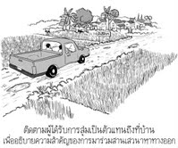

เมื่อได้ทำความเข้าใจและนัดหมายแล้ว อย่างไรก็ดี ผู้ประสานงานของพื้นที่ หรือ โหนด (node) ยังจำเป็นต้องเตือนความจำอาจจะโดยการโทรศัพท์ ก่อนวันล่วงหน้าประมาณหนึ่งหรือสองสัปดาห์ เพื่อความแน่ใจที่จะมีผู้เข้าร่วมเวทีครบตามจำนวน ถึงแม้เราจะเตรียม กลุ่มประชากรที่สุ่มเกินจำนวนไว้ ร้อยละ 20 แล้วก็ตาม

การจัดอบรม ผู้อำนวยการประชุมกลุ่ม และผู้ติดตามกลุ่มเป้าหมายในพื้นที่ และผู้เกี่ยวข้อง
มีความจำเป็นที่จะต้อง จัดอบรมให้ผู้ที่จะมาทำหน้าที่เป็นผู้อำนวยการประชุมกลุ่ม (Facilitator หรือ Moderator) รวมถึงผู้เกี่ยวข้อง ไม่ว่าจะเป็นผู้ที่จะมาเป็นผู้ประสานงานในแต่ละพื้นที่ กรณีที่จะทำหลายพื้นที่ หรือทั่วประเทศ เพื่อให้เข้าใจตรงกัน รวมถึงผู้ที่จะไปติดตามอธิบายบรรดาผู้คนหรือพลเมืองที่ได้รับการสุ่มตัวอย่างให้มาเป็นตัวแทนในการประชาเสวนาหาทางออก เพื่อที่จะเข้าใจ ทั้งบทบาทหน้าที่และ กระบวนการประชาเสวนาหาทางออก และที่สำคัญไม่น้อยคือ การมีท่าทีที่เป็นกลาง ไม่แสดงความชอบมากกว่าของทางเลือก หรือ ฉากทัศน์ทางใด ทางหนึ่งก็ตาม ในกระบวนการฝึกอบรมจึงต้องมีเนื้อหาประกอบด้วยเรื่องต่างๆดังนี้
- การประชาเสวนาหาทางออก ตามคู่มือและแนวทางที่ได้ บรรจุไว้แล้ว โดยเฉพาะ จะต้องสามารถตอบคำถาม ในรายละเอียดของกระบวนการประชาเสวนาหาทางออกได้
- รายละเอียดขั้นตอนของกระบวนการการประชาเสวนาหาทางออก
- ประชาธิปไตยแห่งการสานเสวนาหาทางออก (Deliberative Democracy)
- บทบาทหน้าที่ของผู้อำนวยการประชุมกลุ่ม ความเป็นกลาง ความน่าเชื่อถือได้และความไว้วางใจ
- ทักษะต่างๆที่จะต้องนำมาใช้ในการประชาเสวนาหาทางออก อาทิเช่น การฟังอย่างตั้งใจ

การเตรียมสถานที่ เวทีการประชาเสวนา สถานที่ที่เป็นกลาง โต๊ะกลม สถานที่จัดการประชาเสวนาหาทางออก จำเป็นต้องเหมาะสม และไปมาสดวก และปลอดภัย และต้องมีพื้นที่ประชุมที่เพียงพอ รวมถึงการจัดโต๊ะและเก้าอี้ก็มีความสำคัญ ตัวอย่างของการจัดที่เหมาะสม มีดังนี้
- ห้องประชุม ต้องมีขนาดที่เหมาะสม กับจำนวนผู้เข้าประชุมในเวทีการประชาเสวนาหาทางออก ควรเป็นรูปสี่เหลี่ยมที่มีความกว้างและยาวไม่แตกต่างกันมากนัก ไม่แออัดเกินไป และ ไม่โล่งกว้างไป ที่สำคัญคือ ต้องไม่มีเสาอยู่กลางห้อง อาจไม่ต้องมีเวทีด้านหน้า เพราะ ผู้ทำหน้าที่เป็นผู้อำนวยการประชุมกลุ่ม จะยืนพูดพร้อมกับไมโครโฟนที่ด้านหน้า สามารถเดินไปมาได้ ส่วนใหญ่จะไม่นั่งพูด
- การจัดห้องประชุม จะจัดเก้าอี้เป็นครึ่งวงกลม อาจจะซ้อนสองหรือสามวงก็ได้ แต่ไม่จัดแบบห้องเรียนปกติที่ มีผู้เรียนนั่งเรียนแถวนั่งฟัง เพื่อให้ผู้ที่เข้ามามีส่วนร่วมสามารถ มองเห็นหน้ากันและกัน สามารถสบตาเห็นปฏิกริยากันและกันได้ นอกจากเห็นผู้อำนวยการประชุมกลุ่มด้านหน้าแล้ว เครื่องขยายเสียง ควรมีไมโครโฟน สำหรับผู้แสดงความคิดเห็นอื่นๆ อาจมีผู้ช่วยวิ่งไมโครโฟน

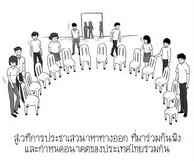

- มีห้องย่อย หรือหากไม่มีห้องย่อยที่พอเหมาะ อาจใช้ส่วนของห้องประชุมใหญ่ด้านหลังตั้งเก้าอี้สำหรับการประชุมกลุ่มย่อย ในส่วนของการประชุมประชาเสวนาหาทางออกกลุ่มย่อย ก็ให้มีการจัดเก้าอี้เหมือนการประชุมกลุ่มใหญ่ แต่จำนวนเก้าอี้น้อยกว่า กรณีกลุ่มไม่ใหญ่เกิน 10 หรือ 12 คน อาจจะใช้โต๊ะกลม เช่นโต๊ะจีนที่มีขนาดใหญ่หน่อย วางสำหรับกลุ่มย่อย
- อุปกรณ์ประกอบในห้องประชุม ให้เตรียมเครื่องฉายภาพขึ้นจอ (LCD Projector) และเครื่องคอมพิวเตอร์ เพื่อใช้ในการนำเสนอชุด Power point ขึ้นจอ ให้ผู้ร่วมประชาเสวนาหาทางออกได้มองเห็น อาจจะมีเครื่องฉายแผ่นใสพร้อมแผ่นเซลลูลอยด์ ประกอบสำหรับผู้ที่จะอธิบายโดยการเขียนบนแผ่นเซลลูลอยด์ใส ในแต่ละกลุ่มย่อยจำเป็นจะต้องมีกระดาษชาร์ท แผ่นพลิกขนาดใหญ่พร้อมขาตั้ง ที่สามารถจะเขียนระดมสมองในกลุ่มย่อย พร้อมอุปกรณ์เครื่องเขียน เช่น กระดาษการ์ดสีต่างๆ ปากกาเขียนกระดาษชาร์ทอย่างน้อยสามหรือสี่สี ในแต่ละกลุ่มย่อย เตรียม สติ๊กเกอร์สี รูปดาว หรือรูปหัวใจ แล้วแต่เหมาะสม กระดาษกาวสองหน้า หรือ กระดาษกาวหน้าเดียวที่มาทำเตรียมม้วนไว้ใช้แทนกระดาษกาวสองหน้าเพื่อประหยัด

การประชาเสวนาหาทางออก จะต้องมีกฏกติกาในการพูดคุย หรือในการประชาเสวนาหาทางออก กฏกติกา เช่น ไม่พูดขณะฟัง ผลัดกันพูดทีละคน ใช้ภาษาที่สุภาพ ไม่ชี้หน้าด่ากัน มองอดีตเป็นบทเรียน เพราะอดีตเปลี่ยนไม่ได้ ให้มามองอนาคตร่วมกัน ใช้การสานเสวนา (Dialogue) ที่ไม่ใช่ โต้เถียงกัน (Debate)

กฎกติกาพื้นฐานสำหรับการประชาเสวนา (Dialogue) หรือประชาเสวนาหาทางออก ( Public Deliberation)
ในการประชาเสวนาหาทางออก จำเป็นจะต้องมีกติกาพื้นฐาน (Ground Rules) อาจจะเป็นกติกาทางสังคมที่เราไม่ต้องประกาศหรือตกลงกัน แต่ในการมาเจรจาหรือประชาเสวนาหาทางออกกัน หากไม่มีกฏกติกาอาจจะเกิดการโต้เถียง เกิดอารมณ์ จึงต้องมีการตกลงในกติกาพื้นฐานร่วมกัน โดยต้องให้มีการรับรู้และเห็นชอบในกฎกติกานั้นๆด้วย ซึ่งประกอบด้วย
1) “เป้าหมาย” เป้าหมายของการประชาเสวนาหาทางออก ก็เพื่อทำความเข้าใจและเรียนรู้ซึ่งกันและกันและมาหาทางออกด้วยกัน ไม่ได้มาเอาแพ้เอาชนะกัน ฉะนั้นในเวทีแห่งการประชาเสวนาหาทางออก จะไม่ยึดติดแต่ความเห็นตัวเองว่าฉันถูก เธอผิด
2) “พูดในนามของตัวเอง” กรณีผู้เข้ามาร่วมประชาเสวนาหาทางออก เป็นผู้เสียหายหรือผู้ได้รับผลกระทบ ก็พูดในประเด็นของตัวเราเท่านั้น แต่ถ้ามาพูดในนามของกลุ่มใดกลุ่มหนึ่งก็ให้พูดอยู่ในประเด็น ของกลุ่มของเราเองเท่านั้น ไม่ไปพูดแทนกลุ่มผลประโยชน์อื่น เพราะอาจจะไม่ตรงประเด็นหรือข้อมูลอาจจะคลาดเคลื่อนได้
3) “มีความเท่าเทียมกัน” ทุก ๆ คนในวงประชาเสวนาหาทางออก มีความเท่าเทียมกัน ให้ปล่อยวางหัวโขน ปล่อยวางสถานภาพและความเชื่อที่ตายตัวเปลี่ยนแปลงไม่ได้ไว้นอกเวทีการประชาเสวนาหาทางออก 4) “เปิดเผย ฟัง อย่าด่วนตัดสิน” ในการสานเสวนาหาทางออกกันให้เปิดเผยข้อมูลของประเด็นการประชาเสวนาหาทางออกที่มีทั้งหมด คู่ประชาเสวนาหาทางออก ควรจะต้องมีความรู้ในข้อมูลเท่าเทียมกัน ต้องหัดฟังให้เป็น คือฟังทั้งในเรื่องที่ตัวเองเห็นด้วยและไม่เห็นด้วย ทั้งเรื่องที่อยากฟังและไม่อยากฟัง แล้วอย่างเพิ่งด่วนตัดสิน หรือตัดสินใจในข้อมูลหรือเนื้อหาที่เพิ่งได้รับ โดยยังไม่ได้เกิดกระบวนการสื่อสารของรายละเอียดต่าง ๆ ที่อยู่เบื้องหลังจุดยืน หรือยังไม่ได้มีการหาทางเลือกของทางออกอย่างพอเพียง
5) “แสวงหาสมมติฐานต่าง ๆ” นั่นคือไม่ใช่เฉพาะสมมติฐานของเราหรือทางออก หรือฉากทัศน์ที่เราเชื่อและยึดถือเท่านั้น ให้ฟังดูสมมติฐานอื่น ๆ ที่คนอื่นอาจจะมีความคิดเห็นต่าง ๆ จากเรา ยิ่งได้สมมติฐานที่หลากหลาย เราอาจจะพบว่ามีสมมติฐานอื่นที่ดีกว่าของเราก็เป็นได้
6) “ฟังด้วยความรู้สึกเข้าใจร่วมกัน” หลักการฟังข้อหนึ่งคือ “ฟังด้วยจิตว่าง” หมายถึง ในขณะที่เราฟังอย่าเพิ่งตัดสินข้อมูลคนที่เขาพูดออกมาโดยใช้สมมติฐานของเรา ให้ฟังเหตุฟังผลและฟังด้วยความรู้สึกว่าถ้าเราเป็นเขาหรือถ้าฉันเป็นเธอ ฉันจะรู้สึกอย่างไร การมีความรู้สึกว่าถ้าเราเป็นเขา นี้ ก็ไม่ได้หมายความว่า ถ้าเราไปเป็นเขา โดยเอาตัวเราที่มีแนวคิดของเราสมมติฐานของเราอย่างนั้น เราเอาตัวตนของเราติดไปด้วยเราก็อาจจะคิดอย่างของเรา เราไม่ทำอย่างที่เขาทำหรือไม่คิดอย่างที่เขาคิดหรอก แต่เราเป็นเขาที่ต้องการให้คิดในที่นี้ให้ใช้หลักในความหมายว่าเราไปอยู่ในสถานการณ์เช่นเดียวกับเขา เราจะรู้สึกอย่างไร นั่นคือการรู้จัก “เอาใจเขามาใส่ใจเรา” ความรู้สึกร่วมนี้ไม่ได้หมายถึงว่าเราต้องเห็นด้วยในความคิดของเขา เราอาจจะเห็นต่าง แต่เราเข้าใจในสถานการณ์ของเขา และเราก็แสดงความรับรู้ว่าเรากำลังฟัง หรือเราได้ยินความรู้สึกเจ็บปวด เข้าใจในความรู้สึกโกรธไม่พอใจต่าง ๆ ถึงแม้เราอาจจะไม่เห็นด้วยในเรื่องนั้น ๆ
7) “มองหาจุดร่วม” การประชาเสวนาหาทางออก จะดำเนินไปอย่างราบรื่น ถ้าเราเริ่มที่จุดที่เราเห็นร่วม แม้จุดที่มองเห็นร่วมนั้นจะเป็นจุดเล็กนิดเดียว หรือเปอร์เซ็นต์น้อยมาก นักการฑูตทั้งหลายจะได้รับการสอนให้มองจุดร่วมและขยายผลจากจุดร่วมนั้น ต่างจากนักหาเรื่องมักจะมองจากจุดเล็ก ๆ ที่ขัดแย้งหรือเห็นต่างและขยายผลออกไปให้ใหญ่โตเป็นความขัดแย้ง
8) แสดงออกถึงความต่าง “ในความคิดเห็น” ไม่ใช่เรื่องของ “บุคคล” หรือ “เหตุจูงใจ” นั่นคือแยกคนออกจากปัญหา นุ่มนวลในประเด็นของคน แต่แข็งหรือเอาจริงเอาจังในประเด็นของปัญหา ตรงนี้มีความสำคัญเพราะเมื่อเรามีความคิดเห็นต่างจากคนอื่น เราก็เริ่มมองความต่าง ๆ อื่น ๆ ของเขาและมองความต่างนั้นในจุดด้อยหรือจุดเสียของเขา ซึ่งทุกคนมีจุดด้อยจุดเสียทั้งนั้น สุดท้ายด้วยการแสดงออกว่าไม่ใช่ต่างทางความเห็นเท่านั้นกลายเป็นเรื่องของบุคคล บุคลิกภาพ กลายเป็นเรื่องของ “พวกเขา” “พวกมัน” ไม่ใช่ “พวกเรา” จะเห็นว่าการยกพวกตีกันของเด็กนักเรียนก็มักจะเริ่มจากความคิดเห็น หรือมุมมองที่ต่างกัน กลายเป็นเขม่นกัน กลายเป็นเรื่องของบุคคลเป็นกลุ่มบุคคลจนกลายเป็นเหตุยกพวกตีกัน ฉะนั้นต้องจำกัดการพูดคุยหรือการแสดงออกให้อยู่ในเรื่องของ “ความต่างในความคิดเห็น”
9) เคารพมุมมองของทุกคน มุมมองหรือความเห็นเขาทุกคนต้องได้รับการบันทึก การบันทึกมุมมองหรือความเห็นของทุกคนลงไปแสดงการรับรู้ หรือการได้ยินในประเด็นของฝ่ายต่าง ๆ มุมมองนั้นจะถูกจะผิดอย่าเพิ่งตัดสินใจและบางครั้งตัดสินไม่ได้ เนื่องจากมุมมองเป็นเรื่องของแต่ละบุคคล แต่ละกลุ่มซึ่งอาจจะไม่มีถูก มีผิดก็ได้
10) มองอดีตเป็นบทเรียน ไม่มาชี้หน้าด่ากัน แต่มามองอนาคต ร่วมกัน เนื่องจากอดีตเปลี่ยนไม่ได้ และเมื่อพูดถึงอดีต เราจะมองถึงความผิดพลาดของคนอื่น แต่หากเรามองสู่อนาคต เราสามารถมากำหนดอนาคตร่วมกันได้ ด้วยมุมมองที่เป็นบวก
11) การตัดสินใจ ใช้ “ฉันทามติ” ไม่ใช่การยกมือโหวต ซึ่งจะทำให้รู้สึกแพ้-ชนะ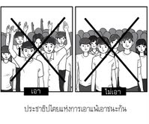 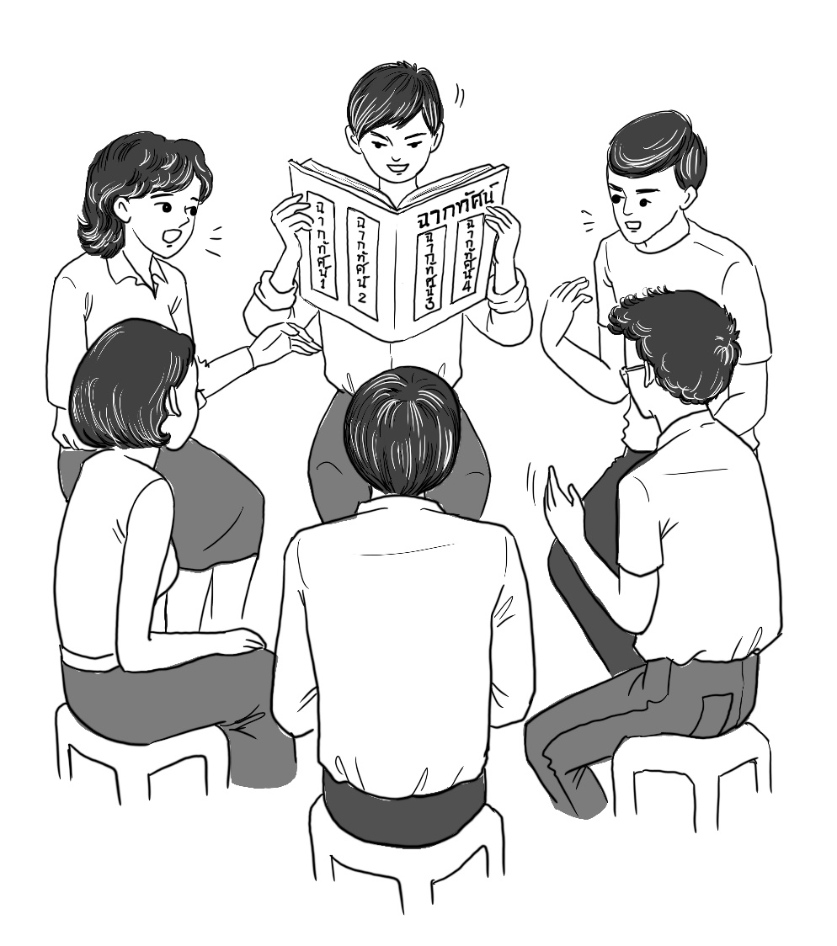

การสานเสวนา การประชาเสวนา การสานเสวนาหาทางออก และการประชาเสวนาหาทางออก ความหมายและความแตกต่าง
การสานเสวนาหรือ ไดอาลอค (Dialogue) เป็นกระบวนการพูดคุยกันแบบสุนทรียสนทนา คือใช้ภาษาที่สุภาพ ใช้การฟังให้มากๆ ภาษาพูดที่ใช้จะต้องระวังเรื่องที่พูดถึงอดีต เพราะเมื่อไรเราขุดอดีตมาด่าว่ากัน ก็จะกลายเป็นโต้เถียงทันที เมื่อฟังแล้ว หากมีการพาดพิง ห้ามใช้สิทธิพาดพิงทันที แต่ให้จดไว้ว่าถูกพาดพิงเรื่องอะไร และเมื่อถึงลำดับที่จะพูด ซึ่งคงไม่ใช่การตอบโต้ทันที จึงค่อยพูด จะทำให้อารมณ์ที่อาจจะพลุ่งพล่านเมื่อถูกพาดพิงนั้นสงบลงแล้ว จะขอยกตารางการสานเสวนาเมื่อเปรียบเทียบกับการดีเบท หรือโต้เถียง และการสานเสวนาหาทางออก เพื่อพิจารณาเปรียบเทียบ ดังนี้ คือ

ตารางที่ 1 ลักษณะของการโต้แย้ง การสาน เสวนา และการสานเสวนาหาทางออก
การโต้แย้ง Debate | การสานเสวนา Dialogue | การสานเสวนาหาทางออก Deliberation
แข่งขัน  โต้แย้ง  สนับสนุนความเป็นเรา  หาเสียงข้างมาก  ชักจูงใจ  พยายามเจาะลึกลงไป  โครงสร้างแน่นตึง  พูดแสดงออก  โดยปกติรวดเร็ว  ทำความชัดเจน  ชนะ / แพ้ | แลกเปลี่ยน  อภิปราย  สร้างสัมพันธ์  ทำความเข้าใจ  แสวงหาความเข้าใจ  เชื่อมเข้าหากัน  โครงสร้างหลวม ๆ  ฟัง  โดยปกติใช้เวลา  ทำความชัดเจน  ไม่ตัดสินใจ | ชั่งน้ำหนักดู  เลือก  ตัดสินใจเลือก  แสวงหาจุดทับซ้อน  แสวงหาความเห็นร่วม  ตีกรอบเพื่อตัดสินใจเลือก  โครงสร้างยืดหยุ่น  เรียนรู้  โดยปกติใช้เวลา  ทำความชัดเจน  หาความเห็นร่วม

การสานเสวนากับประชาชน ผู้เขียนใช้คำว่า “ประชาเสวนา” และการสานเสวนาหาทางออกกับประชาชนก็เรียกว่า “ประชาเสวนาหาทางออก” โดยสรุปก็คือ สานเสวนาเฉยๆอาจจะเป็นการมาพูดคุยกัน ไม่ได้เน้นการหาข้อยุติในความเห็นต่างหากมี แต่ก็อาจจะสานเสวนาและได้ข้อยุติจากการดำเนินการสานเสวนาอย่างต่อเนื่อง แต่การสานเสวนาหาทางออกกับประชาชน หรือการประชาเสวนาหาทางออก นั้นจะมีเป้าหมาย ในการดำเนินกระบวนการที่จะนำไปสู่การหาข้อยุติโดยฉันทามติซึ่งจะได้กล่าวต่อไป
ทำไมจึงต้องใช้กระบวนการประชาเสวนาหาทางออก กระบวนการประชาเสวนาหาทางออกคือ การสานเสวนาหาทางออก กับประชาชน เกิดจากการพัฒนาประชาธิปไตย ดังได้กล่าวมาแล้ว กระบวนการสานเสวนาหาทางออก กับประชาชน เรียกว่า การประชาเสวนาหาทางออก ที่จะทำให้ผู้ที่มีความเห็นที่แตกต่างมาสู่ฉันทามติได้ จะต้องใช้กระบวนการที่ไม่ใช่มาถกเถียงหรือโต้วาที่ แต่มาฟังกันและกัน แล้วได้ข้อยุติที่เป็นฉันทามติ หรืออาจจะใช้กระบวนการให้เกิดมติที่เกิดจากความพึงพอใจ
การตัดสินใจ การมีส่วนร่วมกันของประชาชนกันเองหรือกับผู้แทนหรือกับผู้มีอำนาจด้วยก็ตาม กุญแจสำคัญของการมีส่วนร่วมคือ จะหาข้อสรุปหรือการตัดสินใจอย่างไร หากผู้มีอำนาจตัดสินใจมาก่อนแล้วแล้วจึงมามีส่วนร่วมก่อน น่าจะเป็นการตัดสินใจที่ไม่ได้มีผลกระทบจากประชาชน แต่หากการตัดสินใจนั้นๆมีผลกระทบต่อประชาชนแล้วจึงมามีส่วนร่วม กระบวนการนี้จะเป็นการมีส่วนร่วมที่เรียกว่า “การประชาพิจารณ์” ซึ่งมักจะเกิดเป็นกระบวนการมาโต้เถียง หรือ ดีเบท และ แม้ไม่ใช่กระบวนการตัดสินใจในตัวของมันเอง แต่เมื่อมาประชาพิจารณ์แล้ว การตัดสินใจเป็นการตัดสินใจของผู้มีอำนาจซึ่งหลายครั้งก็ไม่ได้ทำให้การตัดสินใจที่จะทำหรือไม่ทำโครงการหรือกฏหมายนั้นเปลี่ยนแปลงไปตามที่ประชาชนได้มาแสดงความคิดเห็น บ่อยครั้งประชาชนจึงมักจะไม่ค่อยสนใจที่จะมามีส่วนร่วม หรือก็จะมีประชาชนมาเฉพาะผู้ที่จะคัดค้านเท่านั้น นอกจากนั้นการตัดสินใจในการประชุมใดๆ ก็มักจะเป็นการลงมติโดยการโหวต เพื่อตัดสินโดยเสียงข้างมาก ที่จะทำให้เกิดความรู้สึก “แพ้-ชนะ” ขึ้นทันที
การตัดสินใจ คนเดียว กลุ่มเดียว ฝ่ายเดียว (Unilateral Decision)
ในการตัดสินใจ หากเป็นการตัดสินใจโดยใช้ฉันทามติร่วมกันย่อมดีกว่าการตัดสินใจโดยบุคคลหรือกลุ่มบุคคลที่มีอำนาจฝ่ายเดียว เจมส์ เครย์ตันได้แสดงให้เห็นว่า การตัดสินใจฝ่ายเดียว อาจจะรู้สึกว่ารวดเร็ว แต่เมื่อตัดสินใจฝ่ายเดียว หลายครั้งกลับต้องไปเสียเวลามากกว่า และบางทีเสียงบประมาณมากกว่า การใช้กระบวนการมามีส่วนร่วม และตัดสินใจร่วมกัน
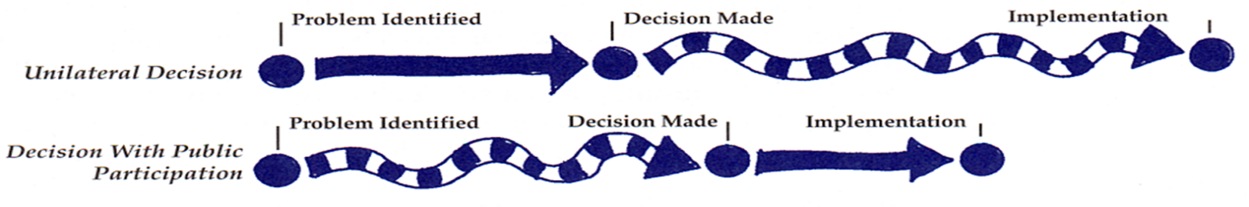
ค่าใช้จ่ายและการสูญเสียเวลาของการลงทุนในการใช้เวลาก่อนตัดสินใจแบบมีส่วนร่วม จะน้อยกว่าการต้องเสียเวลาและค่าใช้จ่ายหากขาดการมีส่วนร่วมตั้งแต่ต้น กลับต้องมาจ่ายมากกว่าในภายหลัง
บทที่ 3
การดำเนินการสานเสวนาหาทางออก ขั้นตอนและวิธีการประชาเสวนาหาทางออก
รูปแบบการประชาเสวนาเสวนา(Citizens Dialogue) หรือ การประชาเสวนาหาทางออก (Public Deliberation) ในประเทศต่างๆอาจจะมีหลากหลายแต่ก็มักจะมีความคล้ายคลึงกัน แนวทางหลักของกระบวนการดำเนินการนี้ จะได้จากต้นแบบของประเทศแคนาดา และสหรัฐอเมริกา ขั้นตอนหรือวิธีดำเนินการประชาเสวนาที่มีต้นแบบมาจากประเทศแคนาดา โดยผู้เขียนได้เคยนำทั้งสมาชิกสภาผู้แทนและสมาชิกวุฒิสภาสมัยที่ท่านอุทัย พิมพ์ใจชนเป็นประธานรัฐสภาไปศึกษาดูงาน คือเครือข่ายศึกษาวิจัยด้านนโยบายของประเทศแคนาดา (Canadian Policy Research Networks and Viewpoint Learning: CPRN) ซึ่งมีประสบการณ์และความเชี่ยวชาญในการจัดเวทีประชาเสวนาจำนวนหลายครั้ง ส่วนของสหรัฐอเมริกา จะมีองค์กรที่เป็นแกนนำหลักที่ผู้เขียนได้ศึกษา ก็คือ ของมูลนิธิเคทเธอริ่ง(Kettering Foundation) ซึ่งปัจจุบันมี อดีตรัฐมนตรีศึกษาและสาธารณสุขของสหรัฐอเมริกา เป็นประธาน คือ นายเดวิด แมทธิวส์ (David Mathews)และได้มีองค์กรที่เรียกว่า National Issues Forum (NIF) เป็นองค์กรสนับสนุนเอกสารและการขับเคลื่อน กระบวนการหาทางออกในปัญหายากๆของอเมริกาอยู่มากมาย ซึ่งแนวทางทั้งสองของอเมริกาและแคนาดานี้เราได้นำมาทดลองใช้อย่างได้ผล ก็ คือการประชาเสวนาหาทางออก หรือพลับบลิค ดีลิเบอร์เรชั่น (Public Deliberation)
กระบวนการประชาเสวนาหรือการประชาเสวนาหาทางออกนี้เป็นกระบวนที่ออกแบบมาเพื่อให้ความสำคัญกับทุกคนและไม่เพียงแต่จะให้ความรู้แก่ผู้ร่วมสานเสวนาหาทางออกเท่านั้น แต่ยังเป็นกระบวนการแลกเปลี่ยนเรียนรู้ และ คิดร่วมกัน เพราะในระหว่างการประชาเสวนาหาทางออกนั้นจะเปิดโอกาสให้ทุกคนได้แสดงความคิดเห็นอย่างเต็มที่โดยมีกฎกติกาพื้นฐานในการแสดงความคิดเห็น ซึ่งกระบวนการนี้จะทำให้ผู้เข้าร่วมสานเสวนาหาทางออกได้รับทราบว่าทำไมคนอื่นมีความคิดเห็นและเหตุผลอย่างนั้น
นอกจากนี้ ระหว่างการสานเสวนาหาทางออกจะมีการนำเสนอข้อมูลพื้นฐานของเรื่องหรือปัญหา เช่นหากทำเรื่อง ทางเลือกของพลังงานในการผลิตไฟฟ้า ก็ต้องมีข้อมูลว่าปัจจุบันใช้พลังงานชนิดไหนเท่าใด อะไรคือพลังงานหลัก อะไรคือพลังงานทางเลือก พลังงานที่ใช้ในเรื่องอื่นๆนอกจาการผลิตไฟฟ้าใช้อะไรมากน้อยเท่าใด เช่นใช้น้ำมันในการขนส่งเท่าใด ในการอุตสาหกรรมเท่าไร เป็นต้น การศึกษาองค์ความรู้หรือที่เรียกว่าฉากทัศน์ (Scenario) หรือทางออกของการแก้ปัญหา จำนวนไม่น้อยว่า 3 ฉากทัศน์ เพื่อใช้เป็นแนวทางและให้ผู้ร่วมประชาเสวนาได้เห็นภาพโดยรวมของหัวข้อหรือประเด็นที่จะประชาเสวนาหาทางออกกัน ในแต่ละฉากทัศน์จะต้องมีข้อดีข้อด้อยของแต่ละทางออกอย่างเป็นกลาง และโดยดูผลกระทบที่ตามมาด้วย ผู้ร่วมสานเสวนาหาทางออกจะมีโอกาสแลกเปลี่ยนความคิดเห็นร่วมกันในมุมมองของตัวเองที่มีอยู่และในแต่ละฉากทัศน์ เปรียบเทียบกับความคิดเห็นของผู้อื่น โดยการรู้จักฟังความคิดเห็นของผู้อื่นให้มากนำมาไตร่ตรองร่วมกัน โดยมองผลที่ตามมาในแต่ละฉากทัศน์ แต่ไม่ได้มาเลือกว่าจะใช้ฉากทัศน์ใด แต่จะมาดูข้อดีและข้อด้อยในแต่ละฉากทัศน์ที่นำเสนอ แล้วมาร่วมกันตัดสินใจโดยใช้ฉันทามติ เพื่อให้ได้มาซึ่งข้อตกลงอันเป็นที่ยอมรับซึ่งกันและกันระหว่างผู้ร่วมประชาเสวนาหาทางออก ซึ่งอาจจะเป็นฉากทัศน์ที่ร่วมกันสร้างใหม่เลยก็ได้
การประชาเสวนาแม้มีเป้าหมายจะดำเนินการให้แล้วเสร็จภายใน 1 วัน โดยเริ่มตั้งแต่เวลา 08:00-17:00 นาฬิกา แต่เนื่องจากข้อจำกัดในการเดินทางมาจากที่ไกลๆ จึงกำหนดให้เป็นหนึ่งวันครึ่ง โดยในครึ่งวันแรกจะเริ่มภาคบ่าย เพื่อให้ผู้เข้าร่วมเดินทางมาโดยไม่เร่งรีบ และหลังจากลงทะเบียนแล้ว จะเริ่มทำความเข้าใจในกระบวนการประชาเสวนาหาทางออก และทบทวนเป้าหมายของกระบวนการ แล้วทดลองใช้โจทย์อื่นที่ไม่เกี่ยวข้องโดยตรงกับประเด็นปัญหาที่มาประชาเสวนาหาทางออก เพื่อสร้างความเข้าใจและคุ้นเคยในเวที และทักษะที่มาฟังกัน มาหาทางออกร่วมกัน ไม่มาเอาแพ้ชนะกัน อาจเลยไปจนถึงภาคค่ำ และวันรุ่งขึ้นจึงเริ่มกระบวนการประชาเสวนาในเรื่องที่จะดำเนินการจริง โดยมีขั้นตอนดังนี้
ขั้นตอนของการประชาเสวนาหาทางออก
1. ผู้อำนวยการสานเสวนาจะเริ่มต้นด้วยการกล่าวต้อนรับผู้ร่วมสานเสวนาและแนะนำตัว โดยส่วนใหญ่จะไม่มีพิธีเปิดอย่างเป็นทางการ
2. การอธิบายรายละเอียดของกระบวนการสานเสวนาว่าเป็นอย่างไร
3. แจกแบบสอบถามให้ผู้ร่วมสานเสวนาตอบก่อนเริ่มกระบวนการ (Pre-questionnaire) เพื่อรับทราบความคิดเห็นก่อนการประชาเสวนาหาทางออกว่ามีความคิดเห็นเป็นอย่างไร และจะนำไปเปรียบเทียบหลังการประชาเสวนาหาทางออกอีกครั้ง
4. การนำเสนอข้อมูลพื้นฐานหรือรูปแบบภาพจำลองหรือฉากทัศน์สามหรือสี่ฉากทัศน์ ในแต่ด้านโดยผู้เชี่ยวชาญหรือ ผู้ศึกษาวิจัย โดยอธิบายข้อดีและข้อด้อยอย่างเป็นกลางให้ทุกคนได้ทราบเพื่อใช้ประกอบการตัดสินใจ
5. แบ่งกลุ่มย่อยกลุ่มละประมาณ 10 คนไม่เกิน 20 คน เพื่อร่วมกันประชาเสวนาหาทางออก ค้นหาฉันทามติของกลุ่มในหัวข้อที่ต้องการแก้ปัญหา
6. เมื่อได้ฉันทามติในกลุ่มย่อยแล้ว ให้ทุกกลุ่มกลับมารวมกันอีกครั้งในกลุ่มใหญ่ เพื่อนำเสนอผลการประชาเสวนาและเปิดอภิปรายกลุ่มใหญ่ (รวมทั้งหมด) เพื่อให้ได้ประเด็นของข้อตกลงหรือฉันทามติร่วมกัน (ประเด็นที่ผู้ร่วมประชาเสวนามีความคิดเห็นว่าเหมือนกันมีอะไรบ้าง ประเด็นต่างกันมีอะไรบ้าง) จนได้ฉันทามติร่วมกัน และกำหนดเป็นประเด็นว่าจะดำเนินการอย่างไรเพื่อให้บรรลุเป้าหมาย และใครจะเป็นคนทำ ดังนั้นจึงต้องแบ่งกลุ่มย่อยอีกครั้งโดยใช้กลุ่มเดิม
7. การแบ่งกลุ่มย่อยเพื่อประชาเสวนาหาทางออกอีกครั้ง เพื่อสานเสวนาที่จะให้บรรลุเป้าหมายว่าใครจะเป็นผู้ดำเนินการ และดำเนินการอย่างไร
8. การนำเสนอผลการประชาเสวนาหาทางออกจากกลุ่มย่อยและเปิดประชาเสวนากลุ่มใหญ่อีกครั้ง เพื่อนำเสนอและอภิปรายบทสรุปของแต่ละกลุ่มในประเด็นที่ยังมีข้อโต้แย้ง และพยายามค้นหาฉันทามติสุดท้ายของประเด็น
9. เมื่อสิ้นสุดการประชาเสวนาหาทางออกและได้ข้อสรุปแล้ว ให้แจกแบบสอบถามที่แจกให้แก่ผู้ร่วมประชาเสวนาหาทางออกอีกครั้ง (หลังเสร็จกระบวนการ) (Post- Questionnaire) เพื่อพิจารณาว่าผู้เข้าร่วมประชาเสวนาหาทางออกมีการปรับเปลี่ยนทัศนคติอย่างไรบ้าง
10. ผู้อำนวยการสานเสวนาจะเปิดโอกาสให้ทุกคนแสดงความคิดเห็นกลับ (Feedback) และอภิปรายร่วมกันต่อรูปแบบและกระบวนการประชาเสวนาหาทางออกว่ามีประโยชน์มากน้อยเพียงใด
11. การสำรวจความคิดเห็น เป็นการสำรวจหลังจากการประชาเสวนาหาทางออก (ถามว่าผู้ร่วมประชาเสวนาหาทางออก มีความพึงพอใจต่อกระบวนการประชาเสวนาหาทางออกนี้อย่างไร)
รายละเอียดของแต่ละขั้นตอนการประชาเสวนาหาทางออก
ขั้นตอนหลักของการประชาเสวนาจะดำเนินการให้แล้วเสร็จภายในเวลา 1 วัน การประชาเสวนาเป็นรูปแบบของกระบวนการปรึกษาหารือ พูดคุยกันอย่างสร้างสรรค์ โดยเปิดโอกาสให้ทุกคนได้แสดงความคิดเห็นอย่างเต็มที่ด้วยความเสมอภาค และเปิดใจยอมรับฟังความคิดเห็นของผู้อื่น โดยมีรายละเอียดของขั้นตอนดังนี้
ขั้นตอนในช่วงเช้า เมื่อกลุ่มผู้ร่วมประชาเสวนาหาทางออกเดินทางมาถึงห้องประชุมที่ได้มีการจัดเตรียมห้องที่มีขนาดพอเหมาะและจัดเก้าอี้เป็นรูปครึ่งวงกลมแล้ว แจกเอกสารที่เตรียมไว้อธิบายเกี่ยวกับกระบวนการประชาเสวนาและสรุปข้อมูลพื้นฐานรวมถึงฉากทัศน์ต่างๆ ในหัวข้อหรือประเด็นที่จะประชาเสวนาหาทางออกกัน ซึ่งผู้ร่วมประชาเสวนาหาทางออกจะได้รับมาก่อนล่วงหน้าในระหว่างที่ผู้จัดเวทีได้ติดต่อเชิญชวนให้เข้าร่วมสานเสวนาซึ่งอาจจะได้นำไปให้ที่บ้านแล้ว โดยจะพิจารณาจากตัวแทนของประชากรในพื้นที่นั้น ๆ หรือของประเทศ ซึ่งสามารถให้ข้อคิดเห็นและทัศนคติที่ครอบคลุมดังได้อธิบายไว้ข้างต้น สำหรับขั้นตอนอาจแบ่งออกเป็น 7 ขั้นตอนใหญ่ดังนี้
1. การสร้างบรรยากาศให้รู้สึกเป็นกันเอง เสมอภาค และกระตุ้นให้ผู้ร่วมประชาเสวนาหาทางออก เกิดความรู้สึกที่จะแสดงความคิดเห็น ผู้อำนวยการประชาเสวนาหาทางออก (Facilitatorหรือ Moderator) จะเริ่มต้นด้วยการกล่าวต้อนรับทุกคน และแนะนำตัวเอง ผู้ช่วย และทีมงาน เพราะดังที่กล่าวไปแล้วว่าการประชาเสวนาหาทางออก เป็นกระบวนการที่ไม่เป็นทางการ จะไม่มีพิธีการเปิดอย่างเป็นทางการดังเช่นการประชุมอื่น ๆ ปฏิบัติกัน แต่ไม่ถึงกับห้ามไม่ให้มีพิธีเปิดอย่างเป็นทางการ สิ่งที่เป็นห่วงคือเรื่องเวลาเพราะถ้าจะมีพิธีเปิดอย่างเป็นทางการก็ควรใช้เวลาให้กระชับ เพื่อจะได้ไม่เสียเวลาไปกับส่วนนี้
เมื่อเปิดการประชาเสวนาหาทางออกแล้ว โดยทั่วไปผู้อำนวยการประชาเสวนาจะอธิบายบทบาทหน้าที่ของตัวเองว่าทำหน้าที่เป็นคนกลางที่ไม่ได้มาเกลี้ยกล่อม หรือชักจูงให้เห็นดีกับฉากทัศน์ใดหนึ่งโดยเฉพาะ แต่มาทำหน้าที่อย่างเป็นกลางเพื่อช่วยในการกำกับกระบวนการให้ดำเนินไปตามกำหนดการและมีความเสมอภาคในการแสดงความคิดเห็น นอกจากนี้ผู้อำนวยการสานเสวนาหาทางออกจะแนะนำผู้ดำเนินรายการร่วมและผู้จดบันทึกการประชุม รวมถึงชี้แจงรายละเอียดเกี่ยวกับห้องน้ำ ห้องกาแฟ น้ำดื่ม และที่สำคัญที่สุดคือเมื่ออธิบายรายละเอียดต่าง ๆ เรียบร้อยแล้ว ผู้อำนวยการสานเสวนาหาทางออก จะเชิญชวนให้ทุกคนได้มาร่วมกันกำหนดกฎกติกาพื้นฐานก่อนที่จะมีการประชาเสวนาหาทางออก เพราะกฎกติกาพื้นฐานเป็นเครื่องมือสำคัญในการกำกับ ให้การประชาเสวนาหาทางออกดำเนินไปอย่างเรียบร้อย สำหรับวิธีการร่วมกันสร้างกฎกติกาสามารถดำเนินการได้โดยง่ายคือ เปิดโอกาสให้ผู้เข้าร่วมประชาเสวนาหาทางออกได้แสดงความคิดเห็นว่าเราน่าจะมีกฎกติกาอะไรบ้าง ซึ่งในเบื้องต้นผู้อำนวยการสานเสวนาอาจจะต้องยกตัวอย่างให้ทุกคนได้ทราบ เช่น วันนี้เราจะมาฟังกัน เราจะแสดงความคิดเห็นอย่างสร้างสรรค์ ไม่ได้มาโต้เถียงกัน มองอดีตเป็นบทเรียน แต่มามองอนาคตเพื่อกำหนดอนาคตร่วมกันและมาร่วมกันหาทางออกของปัญหา เป็นต้น ข้อสังเกตคือ กฎกติกาพื้นฐานนี้จะต้องเปิดโอกาสให้ทุกคนมีส่วนร่วมในการกำหนดและต้องเป็นที่ยอมรับด้วยฉันทามติของกลุ่มด้วย ขั้นตอนนี้หากได้เริ่มตั้งแต่ครึ่งวันก่อนหน้า ควรจะแนะนำให้กลุ่มทั้งหมดได้รับรู้และได้วางกติการ่วมกันแล้ว เพื่อจะได้ไม่มากินเวลาในวันที่สองนี้ อย่างไรก็ตามควรต้องมีการทบทวนเรื่องของกติกาอีกที และทบทวนทุกครั้งเมื่อเริ่มการประชาเสวนาหาทางออกในกลุ่มย่อย เพื่อว่าอาจจะมีผู้ที่บังเอิญไม่ได้เริ่มกระบวนการตั้งแต่ต้นมาตลอด และสำคัญที่สุดคือ ผู้ดำเนินกระบวนการจะต้องถามเสมอว่า เห็นด้วยไหม เพื่อยืนยันการยอมรับในกฏกติกาที่ผู้ดำเนินการหรืออำนวยการประชุมกลุ่มจะใช้ในการรักษากติกาตลอดการประชุม
ผู้อำนวยการการประชาเสวนาหาทางออกจะอธิบายรายละเอียดและขั้นตอนของกระบวนการประชาเสวนาหาทางออก ดังนั้น ผู้อำนวยการประชาเสวนา จะต้องเป็นผู้ที่เข้าใจในหลักการ กระบวนการและขั้นตอนเป็นอย่างดี เพราะจะเป็นบุคคลสำคัญในการกำกับกระบวนการประชาเสวนาหาทางออกให้ดำเนินไปอย่างสร้างสรรค์และมีประสิทธิภาพ การแนะนำขั้นตอนรายละเอียดจะช่วยให้ผู้เข้าร่วมประชาเสวนาหาทางออก มีความเข้าใจมากขึ้น ไม่สับสน อีกทั้งยังช่วยเตือนผู้ดำเนินการหรืออำนวยการประชุมกลุ่มให้กำกับกระบวนการอย่างเหมาะสมตามกติกาที่ตกลงกันด้วย และเป็นไปตามกำหนดที่วางไว้
2. การนำเสนอและทำความเข้าใจเกี่ยวกับ กระบวนการประชาเสวนาหาทางออก ว่าคืออะไร ความแตกต่างระหว่างการสานเสวนา (dialogue) การสานเสวนาหาทางออก(deliberation) และการโต้เถียง (Debate) (ดูตาราง 1 ประกอบในบทที่ 2)
ในขั้นตอนนี้ ผู้อำนวยการประชาเสวนาหาทางออกจะนำเสนอข้อมูลทั่วไปที่เกี่ยวกับหัวข้อที่กำลังสานเสวนาหาทางออกกันเพื่อให้ผู้เข้าร่วมสานเสวนาหาทางออก จะได้เข้าใจ เช่น ปัญหา อุปสรรค และแนวทางแก้ไขโดยภาพรวมของเรื่องนั้นๆ ตลอดจนอธิบายกระบวนการประชาเสวนาหาทางออกว่าเป็นอย่างไร เพราะทุกคนกำลังจะใช้วิธีการนี้ตลอดทั้งวัน และที่สำคัญคือ ผู้อำนวยการประชาเสวนาหาทางออก จะชี้ให้เห็นถึงความสำคัญและคุณค่าของการประชาเสวนาหาทางออก ว่าสามารถช่วยทำให้ทุกฝ่ายหาทางออกร่วมกันได้จริง ปัจจัยแห่งความสำเร็จคือระหว่างการพูดคุยกัน ผู้เข้าร่วมสานเสวนาหาทางออกจะไม่ใช้คำพูดที่ออกมาโต้เถียงกัน แต่ในเวลาเดียวกันกลับพยายามเปิดใจยอมรับฟังความคิดเห็นของผู้อื่น
3. การนำเสนอข้อมูลพื้นฐาน และฉากทัศน์ต่างๆ
ขั้นตอนนี้จะเป็นการนำเสนอข้อมูลพื้นฐานและฉากทัศน์โดยสรุปจากเอกสารที่ได้มีการศึกษาและจัดทำล่วงหน้ามาแล้ว ซึ่งจะใช้เป็นข้อมูลให้ผู้เข้าร่วมประชาเสวนาหาทางออกได้ข้อมูลที่ถูกต้องชัดเจนและเป็นกลาง เพื่อใช้ประกอบในการสานเสวนาหาทางออก และนำไปสู่การตัดสินใจตัดสินใจ สำหรับวัตถุประสงค์ของการนำเสนอ ข้อมูลพื้นฐาน และฉากทัศน์นี้ ก็เพื่อที่จะให้ผู้เข้าร่วมประชาเสวนาหาทางออกได้ทั้งข้อมูลที่ทันสมัยที่เกี่ยวข้อง รวมถึงแนวคิดเบื้องต้นเกี่ยวกับหัวข้อหรือประเด็นที่ทุกคนกำลังจะพูดคุยกันที่มีการเขียนอย่างเป็นกลางและตรวจสอบความเป็นกลางในข้อดีข้อด้อยจากผู้ที่เห็นต่าง เพราะถ้าไม่มีข้อมูลพื้นฐานที่เป็นกลาง อาจจะทำให้การประชาเสวนาหาทางออก อาจไม่มีประสิทธิภาพเพราะผู้เข้าร่วมสานเสวนายังมองไม่เห็นภาพว่าเรากำลังคุยอะไรกันอยู่มีข้อมูลอะไรบ้างที่ถูกต้องและเป็นกลาง ก็อาจจะเสียเวลาและอารมณ์ในการมาถกเถียงความถูกต้องหรือจุดสนใจที่แต่ละฝ่าย หรือ หลายๆฝ่ายมี อย่างไรก็ดี แม้ว่าจะมีการนำเสนอฉากทัศน์ให้ผู้เข้าร่วมสานเสวนาทราบถึงข้อดีและข้อด้อย แต่ก็ ไม่จำเป็นที่พวกเขาจะต้องยึดหรือปฏิบัติตามข้อเสนอแนะจากฉากทัศน์ที่นำเสนอนี้ ถ้าผู้ร่วมประชาเสวนาไม่เห็นด้วย เขาสามารถเสนอแนวทางใหม่หรือฉากทัศน์ใหม่ที่เกิดจากการมาฟังกัน แล้วมีฉันทามติใหม่ได้ในกลุ่มย่อยของพวกเขา เพราะฉากทัศน์ที่นำเสนอเป็นเพียงตัวอย่างที่มีการศึกษาโดยนักวิชาการเท่านั้น ในการนำเสนอภาพรวามของข้อมูลและฉากมัศน์ต่างๆแล้ว จะยังไม่มีการอภิปราย ยกเว้นการสอบถามเพื่อความกระจ่างในประเด็นที่นำเสนอ แล้วจึงแบ่งกลุ่มย่อยเพื่อไปสานเสวนาหาทางออกในกลุ่มย่อยต่อไปเพื่อตอบคำถามว่า อะไร (What) และ อย่างไร(How) ต่อไป
4. การแบ่งกลุ่มย่อยครั้งที่ 1 ในภาคเช้า เพื่อร่วมกันแสดงความคิดเห็นและแสดงความปรารถนาหรือความต้องการที่อยากจะให้เกิดขึ้นในหัวข้อที่ทำการประชาเสวนาหาทางออก โดยมีผู้อำนวยการประชุมกลุ่มย่อยในแต่ละกลุ่ม พร้อมด้วยผู้จดรายงายการประชาเสวนาหาทางออกแล้วนำไปสู่ฉันทามติ โดยเฉพาะ ว่าฉากทัศน์ร่วมจะคืออะไร และทำไม หลักในการระดมความคิดเห็นต้องมีกติกาเช่นเดียวกับการประชาเสวนาในกลุ่มใหญ่ ผู้อำนวยการประชุมจะดำเนินการในการสานเสวนาหาทางออก ตั้งแต่การทำความกระจ่างในข้อมูล และฉากทัศน์หากยังมี และอาจจะมีวิทยากรเรื่องนั้นๆในแต่ละฉากทัศน์ที่อาจมาช่วยตอบคำถามให้เกิดความชัดเจน โดยวิทยากรนี้อาจจะเดินไปหาแต่ละกลุ่มแต่ห้ามชี้นำ เกินเลยไปกว่าที่มีสรุปในเอกสารฉากทัศน์ที่มีความเป็นกลางแล้วนั้น
ขั้นตอนนี้ จะเกิดขึ้นหลังจากที่ทุกคนได้รับทราบข้อมูลเบื้องต้นจากการนำเสนอฉากทัศน์แล้ว จะมีการแบ่งกลุ่มย่อยออกเป็น 4 กลุ่ม หรือตามจำนวนผู้เข้าร่วมประชาเสวนาหาทางออก แต่ผู้เข้าร่วมประชาเสวนาหาทางออกในกลุ่มย่อยแต่ละกลุ่ม ควรจะมีสมาชิกอยู่ระหว่างกลุ่มละ 10-15 คนไม่ควรเกิน 20 คน จำนวนที่เหมาะสมที่จะให้กลุ่มมีเวลาที่ทุกๆคนจะมีส่วนร่วมแสดงความคิดเห็นโดยทั่วถึง คือระหว่าง 8-10 คน เพราะจะช่วยให้มีการแสดงความคิดเห็นได้อย่างกว้างขวางและเต็มที่ การที่มีสมาชิกมากอาจจะทำให้สมาชิกมีเวลาในการแสดงความคิดเห็นน้อยและไม่ลึกเท่าที่ควร ความสนใจและกระบวนการเรียนรู้ร่วมกันก็จะน้อยลงเป็นลำดับ ความสามารถของผู้อำนวยการกลุ่ม จึงมีความสำคัญในการกำกับเวลา อาจจะเริ่มโดยการระดมสมองหลังจากทำความกระจ่างแล้ว แล้วจึงนำการสานเสวนาประชาเสวนาสู่ฉันทามติในแต่ละประเด็นย่อย
5. การนำเสนอผลการประชาเสวนากลุ่มย่อยในห้องใหญ่ครั้งที่ 1 เพื่อหาฉันทามติร่วมกันกับสิ่งที่ทุกกลุ่มปรารถนาจะให้เกิดขึ้น
ขั้นตอนนี้นับว่าเป็นขั้นตอนที่สำคัญในช่วงเช้า เพราะผู้เข้าร่วมประชาเสวนาหาทางออกจะต้องร่วมกันหาฉันทามติว่าสิ่งที่คนส่วนใหญ่ในกลุ่มมีความเห็นร่วมจะให้เกิดขึ้นมีอะไรบ้าง กระบวนการนี้จะเป็นการนำเสนอผลการประชาเสวนากลุ่มย่อยของแต่ละกลุ่ม เพื่อให้กลุ่มอื่นๆ ได้รับทราบ และพยายามหาฉันทามติร่วมกันในกลุ่มใหญ่ เพื่อจะได้นำสิ่งที่กลุมย่อยสรุปฉันทามติแล้วมาหาความเห็นร่วมหรือฉันทามติรวมในกลุ่มใหญ่ เพื่อนำไปสู่แนวทางเพื่อให้เกิดเป็นรูปธรรมต่อไป โดยเมื่อได้ฉากทัศน์ร่วมแล้ว หากจำเป็นต้องสำรวจร่วมกันว่า ข้อสรุปนั้นๆ ใครจะเป็นคนทำบ้าง และจะทำอย่างไร ก็จะกลับไปเข้ากลุ่มย่อยใหม่ เพื่อหาคำตอบ ใคร (Who) และ อย่างไร (How) ซึ่งการร่วมกันคิดว่าจะทำอย่างไร และใครจะเป็นคนทำ จะเป็นกระบวนการที่เกิดขึ้นในช่วงบ่าย
ขั้นตอนในช่วงบ่าย
6. การแบ่งกลุ่มย่อยครั้งที่ 2 ในภาคบ่าย เพื่อร่วมกันแสดงความคิดเห็นหาวิธีการและผู้รับผิดชอบ โดยผู้อำนวยการประชุมจะดำเนินการให้ได้ฉันทามติว่า “ทำอย่างไร” (How) และ “ใครทำ” (Who)
ในช่วงบ่าย จะใช้กระบวนการกลุ่มย่อยเหมือนในช่วงเช้า คือ ให้ผู้ร่วมประชาเสวนาหาทางออกในกลุ่มย่อย ช่วยกันคิดว่าสิ่งที่ได้สรุปเป็นฉันทามติในกลุ่มใหญ่เมือสักครู่ จะให้เกิดขึ้นจริงจะต้องดำเนินการอย่างไร และใครจะเป็นผู้ดำเนินการ ดังนั้นคำถามหลักที่ใช้ในช่วงการแบ่งกลุ่มย่อยครั้งที่ 2 คือ เราจะต้องดำเนินการอย่างไร และใครจะเป็นคน การแบ่งกลุ่มย่อยจะเป็นกระบวนการเพื่อให้ช่วยกันค้นหาแนวทางหรือวิธีการที่ทุกคนเห็นเป็นฉันทามติไปสู่เป้าหมายได้อย่างไรและใครจะเป็นคนดำเนินการ
7. การนำเสนอผลการประชาเสวนากลุ่มย่อยในห้องใหญ่ครั้งที่ 2 เพื่อหาฉันทามติร่วมกันกับสิ่งที่ทุกกลุ่มเสนอว่าจะดำเนินการอย่างไรและใครจะเป็นคนทำ
การนำเสนอผลการประชุมกลุ่มย่อยครั้งที่ 2 ต่อที่ประชุมใหญ่จะมีผู้อำนวยการประชาเสวนาหาทางออกมาช่วยดำเนินกระบวนการสานเสวนาหาทางออกร่วมกัน โดยให้แต่ละกลุ่มนำเสนอวิธีการและผู้ที่จะดำเนินการเพื่อให้ได้สิ่งที่เป็นเป้าหมายในฉากทัศน์ร่วมกันทั้งหมด ตลอดจนขอให้ทุกคนช่วยกันระบุประเด็นที่คิดว่ามีความเหมือนและแตกต่างกัน แล้วจึงนำไปสู่กระบวนการหาฉันทามติร่วมกัน โดยผู้อำนวยการสานเสวนาหาทางออกและทุกคนจะช่วยกันตรวจสอบความถูกต้องเพื่อให้มั่นใจว่าสิ่งที่นำเสนอนั้น เป็นประเด็นที่เสียงส่วนใหญ่ที่ไม่ใช่เกิดจากการยกมือโหวตลงมติ มีความเห็นเป็นฉันทามติหรือเสียงข้างมากที่มาจากผู้ร่วมสานเสวนาหาทางออก แต่จะไม่มีการยกมือลงคะแนนเป็นอันขาด จะเห็นว่ากระบวนการประชาเสวนาเพียงหนึ่งวันจะได้ฉันทามติที่เป็นรูปธรรม กล่าวคือได้ทั้งสิ่งที่ต้องการให้เกิดขึ้น วิธีการ และผู้ที่จะดำเนินการต่อ เพราะกระบวนการประชาเสวนาเป็นวิธีการที่เปิดโอกาสให้ผู้เกี่ยวข้องได้แสดงความคิดเห็นอย่างสร้างสรรค์และสันติวิธีต่อสิ่งที่ตัวเองปรารถนาและต้องการให้เกิดขึ้น
กระบวนการระดมสมอง ในการที่จะหาทางออก หรือทางเลือกหลังจากฟังกันอย่างถ้วนทั่วแล้ว ก็อาจจะให้ทุกคนแสดงความคิดเห็น โดยเขียนลงบนกระดาษการ์ดซึ่งจัดเตรียมไว้จากกระดาษA4 สีที่เป็นกระดาษแข็ง ตัดเป็นสามส่วนเท่าๆกัน แล้วนำขึ้นติดบนผนังหรือกระดาษฟลิปชาร์ท โดยจัดเป็นกลุ่มความเห็นที่ไปในทิศทางเดียวกัน หรือเรื่องเดียวกันอยู่ด้วยกัน เมื่อได้ทางออกมาพอสมควรแล้ว ให้ผู้เสนอความเห็นที่เป็นเจ้าของแต่ละกระดาษการ์ดนั้นอธิบายเหตุผลสนับสนุน และเมื่อจะจัดลำดับความสำคัญก็อาจจะใช้วิธีการที่เรียกว่า จุดประชาธิปไตย หรือ Dot Democracy เราก็จะได้ข้อยุติที่จะแตกต่างจากการลงมติโดยยกมือโหวตหรือการลงมติแบบอื่นๆ การระดมสมองอาจให้แสดงความคิดเห็นออกมาเลยทีละคน ทุกคนมีสิทธิที่จะถือไมโครโฟน แต่ทุกคนก็มีสิทธิที่จะพูดหรือไม่พูดก็ได้ในการแสดงความเห็น แต่ห้ามแสดงความเห็นค้านหรือสนับสนุนเมื่อได้ฟัง คนอื่นเสนออกมาแล้ว กระบวนการเช่นนี้จะทำให้เราได้ความเห็นหรือทางเลือกจำนวนมากๆ เพราะเมื่อไม่มีการจ้องจับผิดก็ดี หรือกล่าวให้ข้อติชม ก็ทำให้ทุกๆคนสามารถและกล้าพูดแสดงออก หรือเขียนข้อสนับสนุนในกระดาษการ์ดโดยไม่ต้องหวั่นวิตก ของการถูกวิพากษ์วิจารณ์
การตัดสินใจโดยใช้ ฉันทามติ
โดยทั่วไปการตัดสินใจใดๆ เม่อมีการพูดคุยหรือประชุมกันแล้ว ที่ประชุมก็ดี กฏกติกาก็ดีมักจะกำหนดให้มีการตัดสินใจ โดยใช้หลักเสียงข้างมาก ถ้าอยู่กันพร้อมหน้าในที่ประชุมก็ใช้ยกมือโหวต การตัดสินใจโดยใช้เสียงข้างมากชนะหรือ ที่เรียกว่า เมจอริตี้ส์ รูล (majority’s rule) ที่ฝรั่งบางทีเรียกว่า กติกาของนายโรเบิรต์ (Robert’s Rule of Order) หรือ ลงมติแบบชนะแม้เสียงเดียวก็ชนะ คะแนนเท่ากันก็ให้ประธานชี้ขาด การตัดสินใจแบบดังกล่าวก็เชื่อว่าเป็นประชาธิปไตย อย่างไรก็ดี แม้จะดูเป็นประชาธิปไตย และเกิดความรวดเร็วในการตัดสินใจ แต่ทันทีนั้น จะเกิดการแพ้ การชนะ ใครชนะก็ดีใจ ใครแพ้ก็เสียใจ ผลหลายๆครั้งก่อให้เกิดการแบ่งข้างแยกขั้วทันที เป็นพวกเขา พวกเรา พวกมึง พวกกู ซึ่มีปรากฏการให้เห็นได้ในสังคมไทยปัจจุบัน มีการตัดสินใจอีกแบบหนึ่ง เรียกว่า การตัดสินใจแบบ “ฉันทามติ” คือ มติที่เกิดขึ้นด้วยความพึงพอใจร่วมกัน ซึ่งไม่ถึงกับเป็นเอกฉันท์ที่หมายถึงแต่ละคนทีละคนเห็นด้วย แต่เป็นเสียงข้างมากที่เกิดจากการพูดคุยกันแบบ สานเสวนา (dialogue) หรือ สานสวนาหาทางออก (deliberation) มีการฟังกันอย่างตั้งใจ ไม่โต้เถียงกันหรือ ดีเบท (debate) แล้วนำไปสู่ข้อยุติที่พึงพอใจของเสียงส่วนใหญ่ กรณีที่ต้องการใช้การลงมติที่เร็วขึ้น อาจใช้การลงมติด้วยจุดประชาธิปไตย ดังจะได้กล่าวต่อไป

การใช้จุดประชาธิปไตย (Dot Democracy)เพื่อนำสู่ฉันทามติ หรือเพื่อหยั่งเสียง การตัดสินใจโดยการใช้เครื่องมือ ที่เรียกว่า จุดประชาธิปไตย เป็นการตกลงที่จะนำเอาข้อคิดเห็นที่ยังเห็นต่างกันมากกว่าสามแนวทางขึ้นไป หลังจากสานเสวนา ประชาเสวนาแล้วยังหาข้อตกลงที่ยังมีแนวทางที่ก้ำกึ่งกันพอสมควร ระหว่างสองหรือสามแนวทางมาลงมติ โดยตกลงกันที่จะใช้กระดาษกาวที่เป็นจุดสี หรือรูปสติ๊กเกอร์ที่เป็นรูปหัวใจ หรือรูปดาว คนละสองหรือสามดวงแล้วแต่ตกลงกัน แต่ให้สติ๊กเกอร์จำนวนคนละเท่าๆกัน ให้แต่ละคนนำมาติดตรงตำแหน่งที่เป็นทางเลือก หรือ ฉากทัศน์ แล้วนับจำนวนในแต่ละทางเลือกหรือฉากทัศน์นั้นๆ การลงมตินี้จะต่างจากการยกมือ หลายประเด็น เช่น เป็นการลงมติที่เราจะหันกระดานออก ไม่อาจจะรู้ว่าใครลงมติอะไร ไม่เกิดการแบ่งแยกพวก นอกจากนั้น การให้มีการสานเสวนากันก่อนหาทางออก จะทำให้มีการฟังกันและกัน การมีทางเลือกมากกว่าสามขึ้นไป จะทำให้ไม่มาเอาความเห็นหรือทางออกเพียงสองทางเท่านั้นมาแข่งกัน เช่น จะทำหรือไม่ทำ จะสร้างโรงไฟฟ้าหรือไม่สร้าง การใช้การลงมติแบบประชาธิปไตย หากเกินครึ่งกว่าเท่าตัวก็อาจจะถือเป็นฉันทามติได้ แต่ถ้ายังคิดว่าก้ำกึ่งกัน ก็สามารถนำมาพูดคุยกันแบบสานเสวนาประชาเสวนาหาทางออก ไปได้เรื่อยๆ หากกลุ่มที่มาประชาเสวนาเป้นกลุ่มที่ไม่หลากหลาย การเกิดฉันทามติมักจะไม่ใช้เวลามากนัก และอาจไม่ต้องใช้จุดประชาธิปไตย ผลการใช้จุดประชาธิปไตยอย่างน้อยเป็นการหยั่งเสียงของกลุ่มที่มาประชาเสวนาหาทางออกกัน
แบบสอบถาม ก่อน หลัง การใช้กระบวนการประชาเสวนาหาทางออก บางครั้งหากเราต้องการประเมินการเปลี่ยนแปลงความคิดเห็นหรือไม่ และเพื่อดูความคิดเห็นก่อนและหลังของผู้ที่เข้ามาร่วมกระบวนการว่า เมื่อผ่านกระบวนการแล้วมีความเห็นในกระบวนการนี้อย่างไร เมื่อเปรียบเทียบกับเมื่อยังไม่เคย จากประสบการณืการดำเนินการ คนที่ได้เข้าร่วมกระบวนการประชาเสวนาหาทางออก จะรู้สึกชอบกระบวนการนี้ เพราะได้มีโอกาสพูด และตัดสินใจร่วมกันโดยไม่มีการบีบบังคับหรือเกลี้ยกล่อม และพบว่าหลายๆคนเมื่อมาแลกเปลี่ยนความเห็น ทำความเข้าใจในแต่ละทางออก สามารถหาทางออกที่เป็นฉันทามติได้ โดยไม่ขัดแย้งอย่างเวทีอื่นๆ ที่มักจะมาดีเบท หรือโต้เถียงกัน เช่นการทำประชาพิจารณ์
บทสรุป
ในสหรัฐอเมริกา จากการศึกษาของมูลนิธิเคทเธอริ่ง ผลหรือทางออกของการร่วมตัดสินใจในเวทีประชาเสวนาหาทางออก อาจจะไม่เสมอไปที่จะออกมาเห็นชัดเหมือนเรื่องที่อธิบายไปก่อนหน้านี้ บางคนพูดว่าผลได้มากที่สุดคือการที่เวทีดังกล่าวช่วยให้ประชาชนได้มาร่วมกันจัดการกับประเด็นนโยบายสาธารณะที่สลับซับซ้อน หรือมาเข้าใจในทัศนคติที่แตกต่างกันก่อนที่จะลงมือทำ มีบางคนพูดว่า การมีส่วนร่วมช่วยให้เขารู้สึกว่าไม่ถูกโดดเดี่ยว มีส่วนร่วมมากขึ้นกับชุมชน มีความโน้มเอียงที่จะร่วมกันในการกระทำของประชาคม ยังมีคนอื่นพูดถึงว่า หลายปีที่ผ่านมาได้เปลี่ยนวิถีชุมชนและพลเมืองในการตัดสินใจและแก้ปัญหา การทำการประชาเสวนาหาทางออกซ้ำแล้วซ้ำอีกทำให้เขามีการรายงาน มีการเปลี่ยนแปลงของบุคคล และได้ก่อให้เกิดความเชื่อมั่นที่ในที่สุดแล้วเขาทั้งหลายสามารถร่วมกันเปลี่ยนชุมชนของเขาเอง และน่าจะสามารถกำหนด ทิศทางและอนาคตของประเทศของเขาได้ ทำให้นึกถึง เพลงใจประสานใจ ของ ดิอิมพอสซิเบิ้ล ที่เขียนว่า จงมารวมพลังร่วมสร้างสรรจรรโลงฤทัย จับมือกันเดินก้าวไปมุ่งสู่จุดหมาย อนาคตเรา แต่ขอเปลี่ยนจาก ฤทัย เป็น ชาติไทย คือ “จงมารวมพลังร่วมสร้างสรรจรรโลงชาติไทย จับมือกันเดินก้าวไปมุ่งสู่จุดหมาย อนาคตเรา”
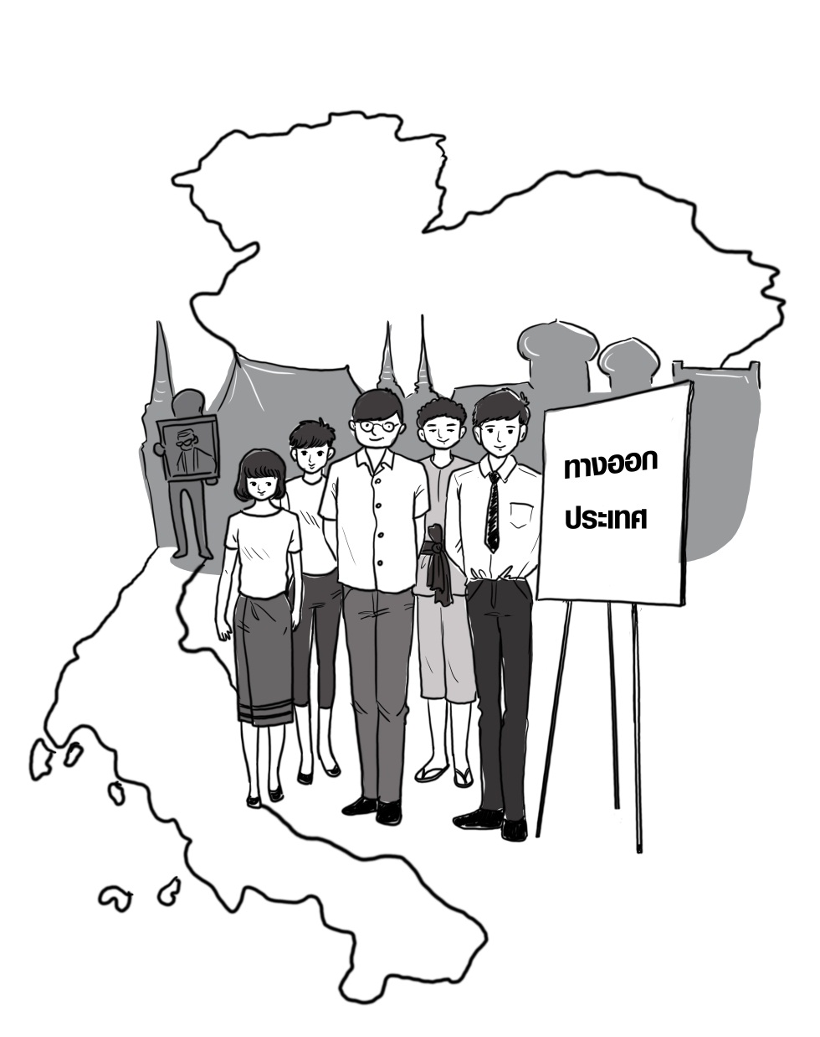

.

ผู้ทรงคุณวุฒิ และผู้อำนวยการหลักสูตรการแก้ปัญหาความขัดแย้งและการเจรจาไกล่เกลี่ย สถาบันพระปกเกล้า
ผู้อำนวยการ สำนักวิจัยและพัฒนา สถาบันพระปกเกล้า
การเมืองภาคพลเมือง (Politics for People) โดยเดวิด แมทธิวส์ แปลโดย ศ.นพ. วันชัย วัฒนศัพท์ มูลนิธิเคทเธอริ่ง กรกฏาคม 2552
Fishkin, James,S. Democracy and Deliberation , New Direction for Democratic Reforms.(1991), Yale University
Carmen Sirianni และ Lewis Friedland. Deliberative Democracy, CIVIC Dictionary, cpn@cpn.org
Iris Marion Young, 2001. Activist Challenges to Deliberative Democracy , Political Theory, Vol. 29, No. 5 (Oct., 2001), pp. 670-690
Clarke, Robin (2002) New Democratic Processes: Better Decisions, Stronger Democratic Democracy, London: IPPR
Skocpol, Theda (2003) Diminished Democracy: From Membership to Management in American Civic Life, Norman: University of Oklahoma Press
Lukensmeyer, Carolyn J. 2003. "Deliberation for Community Planning and Economic Development." A Discussion paper prepared for the Charrette Institute. Washington, DC: AmericaSpeaks.
มูลนิธิเคทเธอริ่ง (Kettering Foundation) เป็นมูลนิธิที่จัดตั้งโดยชาลส์ เอฟ เคทเธอริ่งผู้ซึ่งเป็นนักประดิษฐ์ที่มีผลงานมากมายแต่ที่เป็นที่รู้จักและทำเงินให้มากมายคือ เครื่องช่วยในการติดเครื่องหรือสตาร์ทรถยนต์ มูลนิธิสนับสนุนการค้นคว้าวิจัยทางวิทยาศาสตร์ ต่อมามูลนิธิได้มีความเชื่อว่า การที่จะหาคำตอบให้กับปัญหาของโลกคือ การวิจัยด้านสังคมและการเมืองมากกว่า การวิจัยด้านเทคนิคและวิทยาศาสตร์ และได้หันมาสนับสนุนและทำงานที่เน้นการเมืองเพื่อหาคำตอบเพื่อที่จะเข้าใจ ว่า ทำอย่างไรให้พลเมืองและระบบการเมืองสามารถที่จะทำงานร่วมกันได้อย่างไร ตั้งแต่ต้นทศวรรษ 1990 มูลนิธิมีเป้าหมายหลักที่จะหาทางสร้างความเข้มแข็งของประชาธิปไตย และคำถามที่สำคัญคือ ทำอย่างไรที่จะสร้างประชาธิปไตยให้เดินหน้าได้อย่างที่ควรจะเป็น (Kettering Foundation http://kettering.org/who-we-are/history/,What does it take to make democracy work as it should ?)
อดัม คาเฮน( Adam Kahane) เป็นชาวแคนาดา เป็นหุ้นส่วนของบริษัท Reos Partners ซึ่งเชี่ยวชาญด้านกระบวนการประสานงานเพื่อแก้ปัญหาสังคม และเป็นสมาชิกของสถาบัน Institute for Science, Innovation and Society ซึ่งเป็นส่วนหนึ่งของ Said Business School แห่ง มหาวิทยาลัยอ็อกซ์ฟอร์ด ในปี 1991 และ 1992 อดัมเป็นผู้ประสานงานในโครงการ Mont Fleur Scenario Project เพื่อช่วยสร้างความปรองดอง ให้กับชาวแอฟริกาใต้ในการเปลี่ยนผ่านไปสู่สังคมประชาธิปไตย ภายหลังการสิ้นสุดของยุคแบ่งแยกสีผิว เป็นผู้เขียนหนังสือ Solving Tough Problems: An Open Way of Talking, Listening, and Creating New Realities and Power and Love: A Theory and Practice of Social Change

